**Prototipazione Virtuale** – **G. Di Gironimo**

**CICLO DI SVILUPPO DEL PRODOTTO**

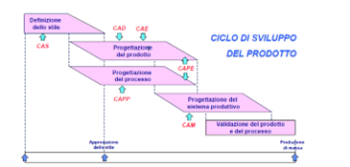

**1. CAD (Computer-Aided Design):** progettazione virtuale di componenti, con software specializzati per creare modelli 2D o 3D di componenti, prodotti o sistemi.

**2. CAM (Computer-Aided Manufacturing):** processo di produzione assistita dal computer, dove i dati provenienti dai modelli CAD vengono utilizzati per guidare le macchine utensili o i robot nel processo di produzione fisica di componenti o prodotti. Il software CAM traduce le informazioni geometriche e dimensionali dei modelli CAD in istruzioni che le macchine possono comprendere e eseguire, ad esempio percorsi di utensili per la fresatura o taglio laser.

**3. CAE (Computer-Aided Engineering):** si occupa di simulare e analizzare il comportamento e le prestazioni dei componenti o sistemi con l’ausilio di software specializzati. Questi software possono essere utilizzati per analizzare la resistenza strutturale, la dinamica dei fluidi, la termica, l'ottimizzazione topologica e molti altri aspetti dell'ingegneria. Il CAE consente agli ingegneri di valutare e migliorare il design prima di creare prototipi fisici, riducendo così il tempo e i costi di sviluppo.

**Progettare**

Significa concepire e comunicare una idea\prodotto rispondente a precisi requisiti (vincoli economici, estetici, funzionali, geometrici e tecnologici).

Il risultato è il **Progetto**: schizzi, schemi, rappresentazioni, modelli matematici, analisi di resistenza, di costi, di fabbricazione, ecc.

È costituito da 2 fasi:

* **Creativa**: Risposta alle specifiche e vincoli progettuali
* **Analisi** e **ottimizzazione**: Forma, dimensioni, materiali, etc.

**Design phases**

**Identificazione e formalizzazione del problema**: Questa fase comprende la descrizione dettagliata del problema, la definizione dei requisiti funzionali e dei vincoli, la creazione di una lista di priorità e la verifica dell'esistenza del problema e di soluzioni preesistenti.

**Progettazione preliminare**: Questa fase consiste nel confrontare le idee e creare i primi schizzi.

**Progettazione concettuale**: Questa fase implica la selezione della miglior idea preliminare, evidenziandone i vantaggi, combinando diverse idee, affinando gli schizzi e, eventualmente, sviluppando un modello digitale.

**Analisi ingegneristica**: In questa fase, si applicano principi ingegneristici e scientifici per valutare il progetto, mediante analisi come FEM, affaticamento, usura, termica, ecc., utilizzando software CAE. Si esegue anche un'analisi ergonomica e di assemblabilità o compatibilità dell'assemblaggio, nonché un'analisi della manutenibilità.

**Ottimizzazione**: In questa fase, si crea un modello computerizzato più sofisticato, pianificando la produzione dei componenti, la selezione dei materiali e considerando la possibilità di utilizzare la fabbricazione additive.

**Implementazione e documentazione**: In questa fase, viene selezionato il miglior progetto in base ai risultati precedenti e viene sviluppata la documentazione necessaria, compresi i disegni del progetto e le illustrazioni tecniche. Parallelamente, si procede con la costruzione del prototipo, i test finali, il marketing, la pianificazione della produzione e l'archiviazione delle conoscenze acquisite.

**Systems engineering**

Systems engineering is an **interdisciplinary approach** and means to enable the realization of successful systems. It focuses on defining customer needs and required functionality early in the development cycle, documenting requirements, and then proceeding with design synthesis and system validation while **considering the complete problem**. System Engineering considers both the business and the technical needs of all customers with the goal of providing a quality product that meets the user needs.

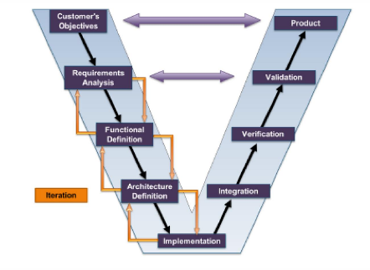

**Systems engineering** V-MODEL

Sottolinea la necessità di definire piani di verifica durante lo sviluppo dei requisiti, la necessità di una convalida continua con i clienti e l'importanza della valutazione continua dei rischi e delle opportunità

**Systems engineering** RFLP

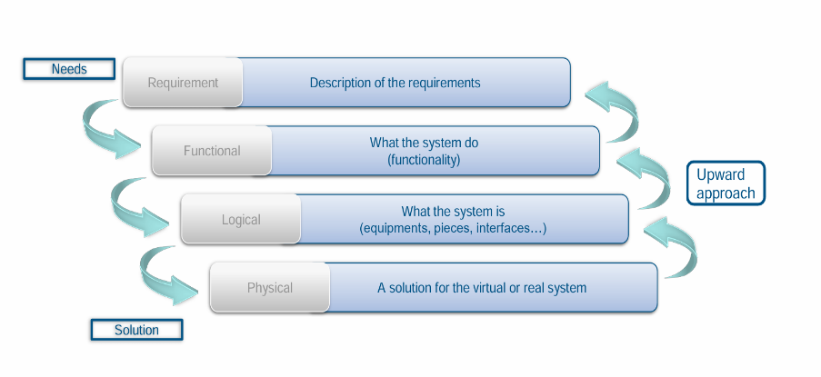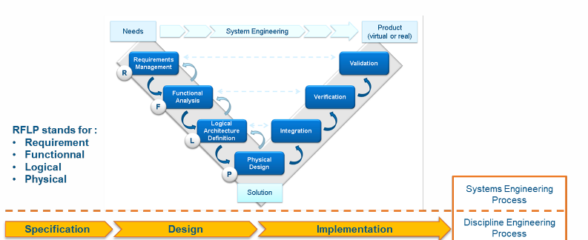The RFLP is a Systems Engineering process based on the V cycle design process

**Disegno Grafico**

Il risultato della **Progettazione** è il **Progetto**. E’ il frutto della collaborazione di più persone non può avere dei codici di linguaggio personale ma formale affinché tutti lo comprendano Il metodo più spontaneo di rappresentazione è quello grafico: Il disegno tecnico.

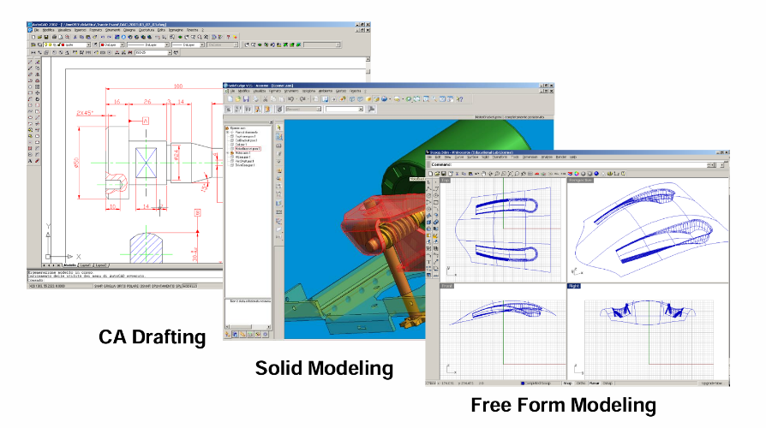

**CAD Il Computer Aided Drafting (2D)**

* Editing del Documento (non del modello)
* Aumenta la produttività con l’automazione di attività ripetitive
* La sola geometria catturata è quella del contorno
* L’oggetto è **implicito** e va interpretato
* Un word-processing di documenti grafici per la comunicazione in linguaggio tecnico

**Il Modello 3D\Solido**

* Es. Solid Modelling (ProEngineer, CATIA, SolidWorks, SolidEdge, etc.)
* Modellazione del prodotto invece che del documento
* La forma è il riferimento per definire le caratteristiche funzionali e tecnologiche
* Associativo, Parametrico e feature based

**Il processo di progettazione**

Il processo di mettere insieme principi ingegneristici, risorse materiali, umane e creatività per industrializzare un nuovo prodotto.

Due modelli:

* **Sequenziale (BLU)**
* 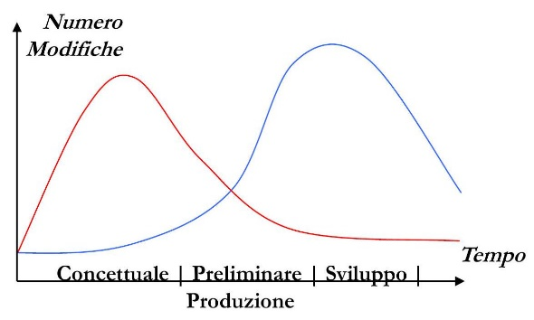**Parallelo (ROSSO)**

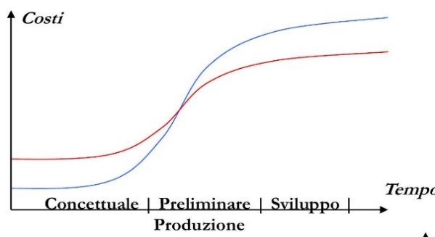

**II modello sequenziale**

Un modello iniziale viene ripetutamente analizzato e modificato fino a passare alla fase successiva “compartimenti stagni”

* Functions Separated
* Functions Serially Executed
* No Interaction
* Maintenance Usually an Afterthought
* Time Consuming
* Costly
* Product a Series of Suboptimal reconsiderations

**Il modello parallelo (CE)**

Concurrent Engineering is a systematic approach to the integrated, concurrent design of products and their related processes, including manufacturing and support. This approach is intended to cause the developers, from the outset, to consider all elements of the product life cycle from conception to disposal, including quality, cost, schedule, and user requirements.

Sovrappone temporalmente tre fasi principali:

* Ideazione del prodotto
* Perfezionamento
* Implementazione

Quindi le fasi vengono sviluppate in parallelo in modo da non avere più il processo iterativo della progettazione sequenziale. L’obiettivo primario della CE:

* Razionalizzare e ottimizzare nelle prime fasi di sviluppo di prodotto
* La rispondenza ai requisiti di progetto: funzionalità, realizzabilità, manutenibilità, riciclo
* Ridurre i costi e tempi e migliorare la qualità del prodotto

La corretta applicazione della dottrina del Concurrent engineering in ambito industriale si è dimostrata essere elemento chiave per il successo del prodotto. Essa consente infatti la riduzione non solo dei costi di produzione, ma anche di quelli legati all'intero ciclo di vita del prodotto.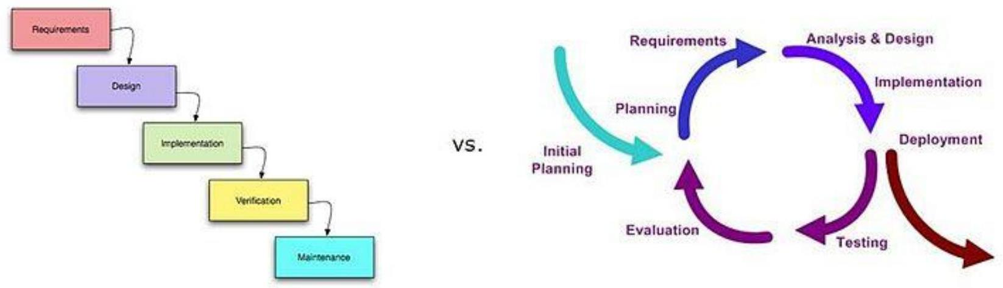

Allo stato attuale delle tecnologie, un approccio di progettazione iterativa basato sul DMU (Digital Mock-Up) può condurre al completo sviluppo del prodotto ed alla verifica dei suoi requisiti funzionali in ambiente esclusivamente digitale, limitando, fin quasi ad annullarla, la necessità di prototipi fisici.

Infine, il prototipo digitale può costituire elemento di riferimento per la progettazione e per la verifica delle attrezzature necessarie per il suo processo produttivo, per analisi di assemblaggio e di smontabilità, fino alla verifica dei requisiti di precisione dimensionale e geometrica.

**MODELLAZIONE GEOMETRICA**

Le tecniche di modellazione geometrica si classificano in base al tipo di **rappresentazione** e di **struttura dati**.

* La **rappresentazione** è l’insieme di metodi utilizzati per descrivere la geometria.
* La **struttura** **dati** è come sono archiviate le informazioni del modello nella memoria del calcolatore e su file.

Il tipo di rappresentazione e la sua struttura dati sono un elemento caratterizzante dei software CAD in quanto incide su:

* Potenzialità (dominio delle geometrie possibili, funzioni di modellazione)
* Prestazioni (rapidità di esecuzione delle funzioni)

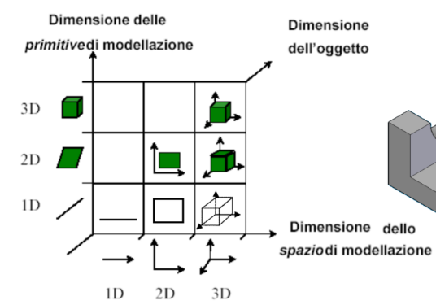**Tipi rappresentazione 3D**

* **Wireframe**: Representation of the solid object through its edges
* **A superfici di confine**
  + Poligonali
  + Implicite
  + Parametriche
* **Volumetriche**
  + Voxel - Ripartizione spaziale
  + Solid modeling - modellazione solida
    - Constructive solid geometry (**CSG**): Solid primitives combined with procedura methods.
    - Boundary representation **(B-rep**): Representation of the external surface of the solid object
* **Ibride**

**Evoluzione dei Sistemi CAD**

Drafting 2D -> Modellazione 3D Wireframe ->Modellazione 3D per Superfici   
->Modellazione 3D Solida -> Modellazione solida feature-based

**La rappresentazione Wire Frame**

Rappresentazione degli oggetti mediante gli **spigoli** (fil di ferro). Il Modello è descritto per mezzo di tabelle di vertici e spigoli (In caso di spigoli non rettilinei è necessario fornire a parte la descrizione matematica delle curve)

Pro:

* Richiedono poche risorse computazionali e grafiche: il Modello è descritto per mezzo di tabelle di vertici e spigoli
* Facilmente implementabile

Contro:

* "Geometria povera" (solo spigoli in vista e/o nascosti).
* Ambiguità di interpretazione
* Non possono essere interrogabili su aree e volumi.
* Ambiguità nella rappresentazione e nel passaggio da 3D a 2D.

**Modellazione Solida**

* Modellazione del prototipo
* Rappresentazione tramite numero limitato di primitive organizzate con operatori logici
* Sistemi basati sulla rappresentazione delle superfici che delimitano l'oggetto (B-rep) o basati su primitive solide e criteri per la loro aggregazione (CSG)

Caratteristiche della Modellazione Solida

* Completa e non ambigua
* I modelli hanno un volume e proprietà di massa
* Geometria ottenuta aggiungendo e sottraendo feature
* Geometria modificabile agendo sui parametri (dimensioni)

**Modellazione Solida B-rep** Boundary representation

Oggetto definito dalle superfici che lo delimitano (facce) e da relazioni di contiguità tra esse. L'insieme delle facce individua chiaramente ciò che è interno (pieno) e ciò che è esterno (vuoto).

* 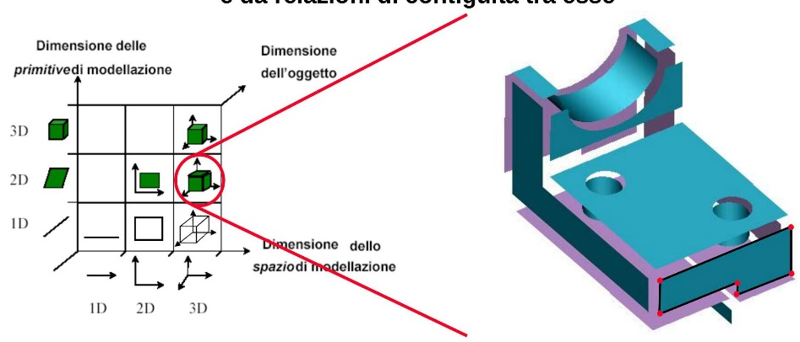Sono definiti tutti i punti sulla superficie
* Utile per le lavorazioni, la visualizzazione, ecc.
* Le superfici non hanno spessore e gli oggetti non hanno volume o proprietà solide
* Rappresentazione basata sulla struttura topologica, esplicita e valutata
* Solido definito in modo indiretto tramite le superfici che lo delimitano (facce) e le relazioni esistenti tra di esse
* Le facce sono a loro volta rappresentate come insiemi di spigoli e vertici
* La posizione del materiale è determinata dall'uso di geometria orientata

**Modellazione per superfici**

Superfici 2D nello spazio 3D. Sono definiti tutti i punti sulla superficie.

Le superfici non hanno spessore e gli oggetti non hanno volume o proprietà solide.

Rappresenta la forma degli oggetti come un insieme di superfici connesse fra loro

Gli involucri hanno spessore nullo e significato puramente geometrico e possono essere aperti o chiusi (tenuta stagna)

A seconda del tipo di rappresentazione la superficie è caratterizzata matematicamente e può essere dotata di orientamento (in\out)

**Entità topologiche e geometriche**

La **geometria** descrive, mediante dei parametri, la forma, la dimensione e la posizione degli oggetti: coordinate dei vertici, raggio, lunghezze e angoli, etc..

La **topologia** descrive le connessioni tra le varie entità geometriche. Vertici, bordi e facce, sono delle entità topologiche

Entità topologiche primarie:

* facce, che lo delimitano
* spigoli, che delimitano ciascuna faccia
* vertici, che definiscono ciascun spigolo

Entità composte:

* loop, insieme connesso di spigoli
* shell, insieme connesso di facce
* oggetto, insieme di shell

Altre entità:

* hole, fori passanti
* ring, loop interni alle varie facce

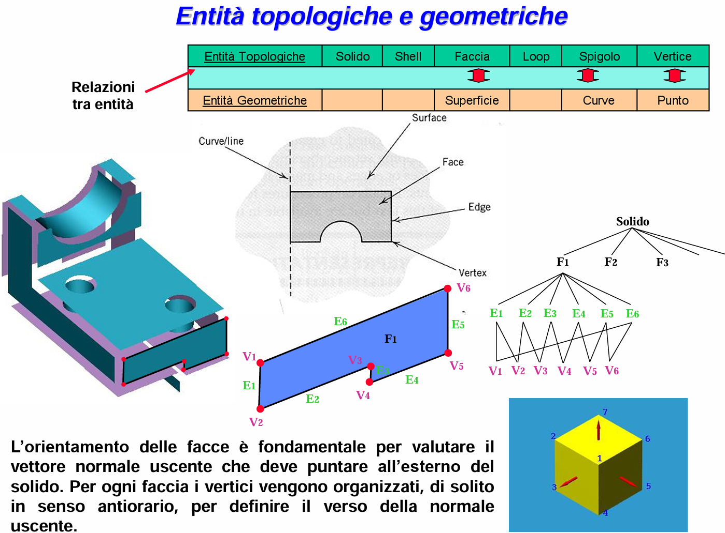

**Formula di Eulero-Poincaré**

Relazione tra numero di vertici, spigoli e facce.

$$V-E+F-(L-F)-2(S-G)=0$$

* V: numero di vertici
* E: numero di spigoli
* F: numero di facce
* G: numero di fori
* S: numero di shell (il solido viene conteggiato come shell, quindi sempre $S ≥1$)
* L: numero di percorsi chiusi (loop) sia delle facce esterne che interne

La formula di Eulero-Poincaré è una **condizione necessaria ma non sufficiente**. Se la relazione è verificata, ciò non significa che il solido è valido.

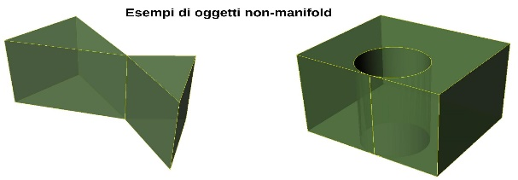**Modelli solidi manifold e non-manifold**

Un contorno **manifold** separa in modo non ambiguo una regione interna da una esterna, in oggetti manifold gli spigoli possono appartenere solo a due facce

**Rappresentazione Semplificata poligonare**

Il modello è discretizzato in poligoni piani connessi, La “finezza” del modello è chiamata tesselation level. **Nearly equilateral triangles indicate an optimized tessellation**.

In base al tipo di struttura dati:

•Senza connettività (es. modelli da reverse engineering o da scansione 3D)

•Con Connettività (o con vertici condivisi) solitamente derivano dalla modellazione diretta al CAD

**Rappresentazione poligonare senza connettività**

Per ciascun poligono (triangoli) si memorizzano le **coordinate** **dei** **vertici** e la **normale** (verso l’esterno)

Struttura dati risultante molto **semplice**, ma **non** **compatta** (molti vertici sono ripetuti migliaia di volte!!)

**Universale** in quanto è utilizzata dallo standard di archiviazione .**STL** (Stereolitography della 3D labs) –ASCII o binario

Limiti della rappresentazione poligonare senza connettività

• **Rappresentazione approssimata** (precisione dimensione del file)

• Import-export: (non c’e nessun controllo interno!)

• Non estendibile: contiene solo la geometria!!

• **Arrotondamenti** durante la modellazione(es. Operazioni booleane)

• **File grandi**

**Rappresentazione poligonare con connettività**

Gli oggetti sono rappresentati con i vertici e la loro connetività. Queste informazioni sono archiviate in tabelle.

• Tabella dei vertici

• Tabella degli spigoli

• Tabella dei poligoni

In lettura e scrittura di file si **verifica** la **correttezza** dei dati ed eventualmente bisogna **ripararli**!

**Primitive Instancing (Modellazione con elementi solidi 1)**

A partire da semplici primitive solide si possono ottenere alcuni oggetti solidi di forma non complessa combinando in differenti modi le primitive, gli oggetti ottenuti sono molto limitati

**Modellazione C.S.G. (Constructive Solid Geometry) (Modellazione con elementi solidi 2)**

Il solido è rappresentato come composizione di istanze parametrizzate di primitive di solidi mediante operazioni booleane e moti rigidi. Le primitive di solito possono essere scalate, ruotate, traslate prima di essere combinate con gli operatori booleani (Unione - Sottrazione - Intersezione).

Le operazioni booleane su solidi non danno come risultato sempre un "solido"

Il modello solido è rappresentato implicitamente attraverso una **struttura** **ad** **albero** che riporta la combinazione di operazioni booleane e trasformazioni geometriche (traslazione, rotazione, scala) su solidi primitivi.

**Feature Based Parametric Modeling** 3D Knowledge Based Modeling (CATIA)

Strong link between **CAD** and **CAM**. The manufacturing characteristics (features) are "embedded" in the CAD model.

The features are organized in a tree that represents the history of modeling, **Most 3D CAD systems are feature-based**

Feature-based modelers use some aspects of CSG and B-rep in a combined way. Features represent manufacturing "operations" such as holes, ribs, fillets, chamfers, cutouts. Moreover, features are not limited to just simple primitives but can be generated by extrusion, sliding, revolving, etc… these operations can add or subtract material.

The "parent-child" relationship creates a close dependence of a feature (child) on those (parent) with which it has been geometrically constrained.

Le feature possono essere aggiunte, cancellate, nascoste o ordinate in modo differente le loro dimensioni sono modificabili, è da notare che, cambiando l'ordine di creazione delle feature cambia anche il modello risultante

**Modellazione basata sui vincoli o sui parametri**

Anche nota come modellazione parametrica, l'utente vincola la geometria in base al Design Intent.

Le varianti del progetto possono essere ottenute cambiando alcune dimensioni e la geometria viene automaticamente rigenerata sulla base dei vincoli.

Tipologie di vincoli:

* Geometrici
* Dimensionali

**Spatial enumeration Voxel Models**

A set of 3D adjacent cells “approximating by filling” the space occupied by the solid to be modelled.

Cells are usually cubic, not overlapping, of uniform size (voxel). Modeling is done by:

* Defining a regular grid oriented along the 3 reference axis
* Setting a TRUE value to all cells containing some material and FALSE to all the others
* Indexing each cell by coordinates of a predefined vertex.

**Spatial enumeration OCTREE Models**

Based on recursive subdivision in 8 cubic regions, Optimize memory space, Improve accuracy The model is a tree : each node ( father ) has 8 child The space is recursively subdivided :

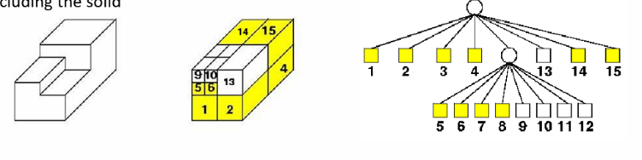at each step 8 child are generated To any child a code is associated defining his status:

• Fully included into the solid

• Completely outside the solid

• Partially including the solid

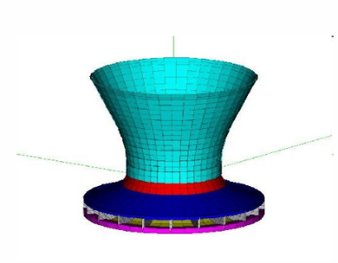**Cellular Models**

They decompose space by means of blocks of irregular form (tetrahedra, hexahedron) connected to each other. Example: finite element models. The cells are connected to each other at the vertices

|  |  |
| --- | --- |
| **Approccio parametrico** | **Approccio variazionale** |
| Nincognite = Nequazioni | Nincognite > Nequazioni |
| Soluzione unica | Infinite soluzioni |
| Metodo di risoluzione delle equazioni sequenziale | Metodo di risoluzione delle equazioni simultaneo |
| Costruzione sequenziale di entità geometriche, parametri e relazioni | Costruzione iniziale di una forma libera ed aggiunta di vincoli geometrici e dimensionali |

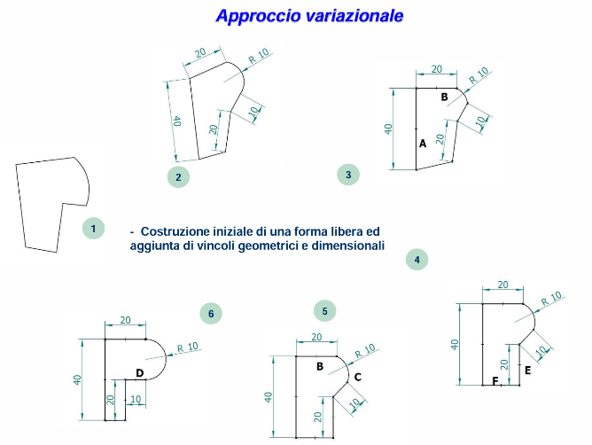

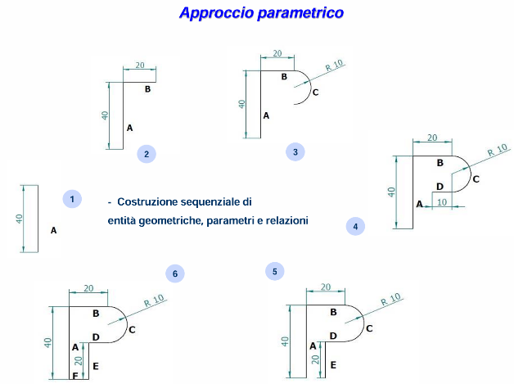

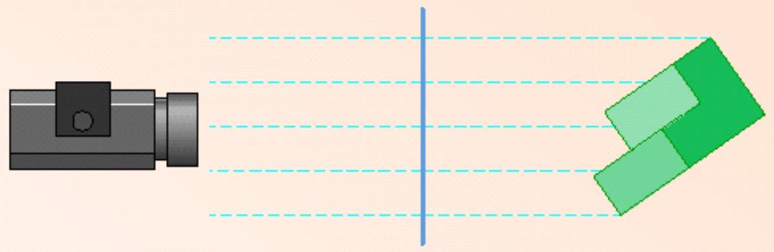

**Proiezione parallela**

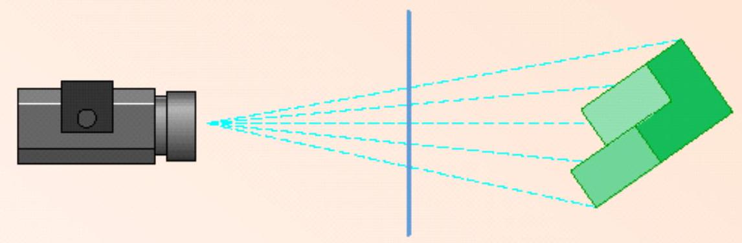

**Proiezione prospettica**

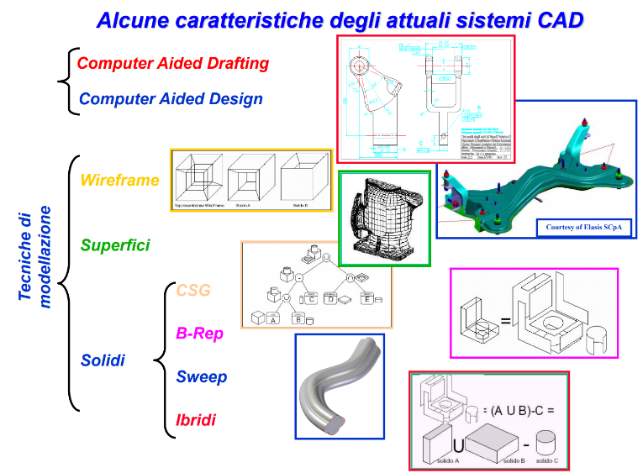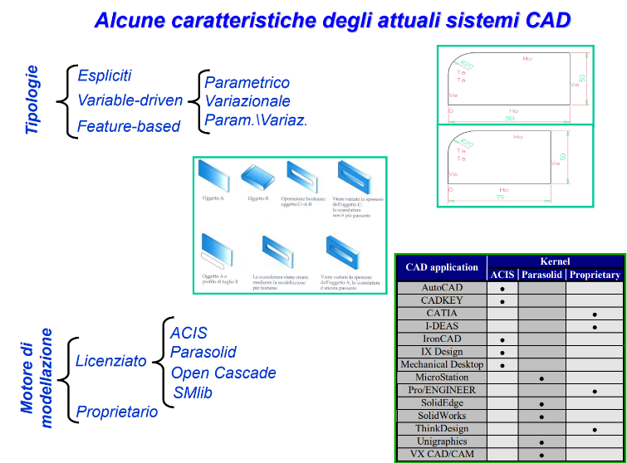

**Features**

Una feature è un'operazione che concorre a costituire una parte (non necessariamente solida)

* Feature basate su **schizzo** (estrusione, rivoluzione, ecc.)
* Feature di **dettagliatura** (raccordo, smusso, sformo, ecc.)
* Feature basate su **superfici** (taglio, unione, estrazione, ecc.)
* Feature di **trasformazione** (simmetrie, matrici, ecc.)
* Feature **booleana** (unione, intersezione, ecc.)

**Insieme di feature ordinato**

Quando un insieme di feature è ordinato, le operazioni sono legate da un rapporto univoco del tipo padre-figlio. Questo implica che una nuova operazione può assorbire quella precedente. Una struttura ordinata ammette un solo risultato

**Insieme di feature non ordinato**

Quando un insieme di feature fa parte di una struttura non ordinata, le diverse operazioni non sono mai assorbite. In questo modo i risultati intermedi possono essere riutilizzati per applicarvi nuove features. Una struttura non ordinata ammette tanti risultati quante sono le feature che essa contiene

**Body solido**

contiene esclusivamente feature solide. Le features non solide (es. operazioni su curve e superfici) devono trovarsi in una struttura geometrica separata (Geometrical Set).

**Body ibrido**

Può contenere anche feature non solide, come volumi e operazioni su curve e superfici. Il body è una struttura ordinata da relazioni padre-figlio: anche le feature non solide al suo interno risulteranno ordinate. Ciò significa che anche esse saranno soggette ad assorbimento

**Modellazione ibrida**

È una modalità di lavoro che prevede l'utilizzo di solidi ibridi. **Consente interazioni avanzate fra solidi e superfici** ma in molti scenari industriali, in cui le feature non solide sono utilizzate per riferimenti di lavoro, la modellazione ibrida può contribuire a **creare confusione** nell'albero del modello.

**Gruppi geometrici non ordinati**

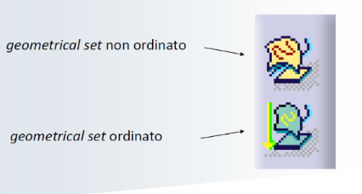I gruppi geometrici (geometrical set) non ordinati consentono di raccogliere diverse feature non solide in un insieme non ordinato, servono esclusivamente ai fini dell'organizzazione logica del modello. Non esiste il concetto di assorbimento ne esistono oggetti di lavoro corrente

Il progettista dispone di uno strumento molto flessibile per definire le forme di un manufatto, senza essere vincolato da un ordine rigoroso nello sviluppo del design e non essendoci problemi di assorbimento: la stessa feature può essere utilizzata per più operazioni.

Tuttavia, se non si rispettano linee guida e logiche di modellazione condivise, può diventare difficile ricostruire la design history del modello, interoperabilità e manutenzione del dato possono diventare complicate.

**Gruppi geometrici ordinati**

I gruppi geometrici ordinati (Ordered Geometrical Set, OGS) introducono il concetto di assorbimento e di oggetto di lavoro corrente (in-work object) per le feature non solide, l'ordine di apparizione delle feature nell'albero logico delle specifiche è congruente con i passi che hanno generato il design, il dato è più facilmente interoperabile poiché è possibile rileggere passo-passo il design history che ha portato ad un certo risultato. Ovviamente, i risultati intermedi non saranno disponibili a causa dell'assorbimento da parte di feature di trasformazione o dettagliatura.

**Assieme**

Un assieme è un'entità CAD costituita da due o più posizionati nello spazio 3D esso può essere:

* **Completamente vincolato**: tutti i componenti dell'assieme sono vincolati in modo da non consentire alcun movimento
* **Con moti relativi tra le parti**: sono consentiti alcuni movimenti per simulare il funzionamento del dispositivo modellato.

Per realizzare un assieme è possibile utilizzare due **approcci**:

* **Top-Down**: viene definita preliminarmente una configurazione di riferimento e successivamente sono modellate le singole parti al suo interno. Non è quindi necessario l'uso di vincoli geometrici per definirne il posizionamento perché già implicitamente impostato mediante il layout iniziale.
* **Bottom-Up**: sono realizzate singolarmente tutte le parti e successivamente vengono assemblate mediante vincoli geometrici per definirne il posizionamento rispetto ad un riferimento assegnato.

**Top Down**

A top-down approach is essentially the breaking down of a system to gain insight into the sub-systems that make it up. In a top-down approach an overview of the system is formulated, specifying but not detailing any first-level subsystems. Each subsystem is then refined in yet greater detail, until the entire specification is reduced to base elements.

The geometric references (skeleton) of the global assembly are the first created, then, the components are modelled in the final position in the global assembly. The components modelled in a top-down approach have to be just inserted in the final assembly without any constraint or orientation.

* The overall design information is in one centralized location
* Reduce errors within complicated assemblies
* Concurrent engineering
* The approach is ideal in muti-disciplinary design contexts with different and distributed design teams
* Time spent in integration is reduced
* Ideal in the modelling of components with multiplicity = 1 in the assemblies

**Bottom up**

It is a traditional approach, the components are modelled individually. The parts have to be positioned and constrained in the final assembly

* Allows the designers to re-use existing part
* Any change in the original part is reflected on all the instances in the assembly
* Ideal in the modelling of components with multiplicity >1 in the assemblies

**DISEGNO INDUSTRIALE**

E’ una forma di comunicazione dell’aspetto e della dimensione di un manufatto, secondo opportune norme e metodi di rappresentazione

IL DISEGNO TECNICO PERMETTE, TRAMITE UN ASSIEME CONVENZIONALE DI LINEE, NUMERI, SIMBOLI E INDICAZIONI SCRITTE, DI FORNIRE DELLE INFORMAZIONI SU FUNZIONE, FORMA, DIMENSIONI, LAVORAZIONE E MATERIALE RELATIVI AD UN DETERMINATO OGGETTO CHE POTRA' QUINDI ESSERE COSTRUITO ANCHE SENZA NECESSITA' DI CONTATTO TRA CHI HA IDEATO E CHI DEVE FABBRICARE.

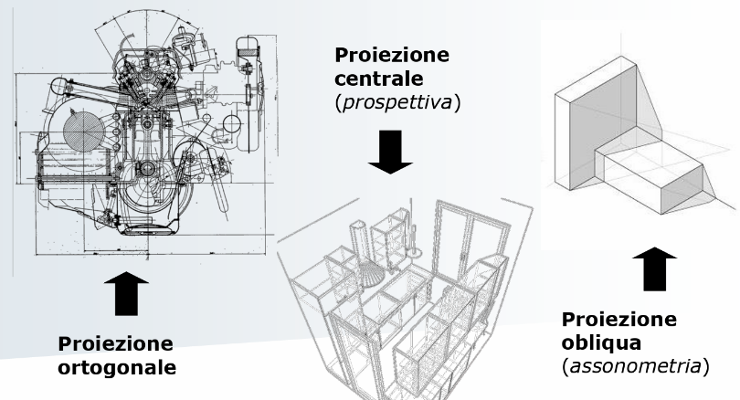**Metodi di rappresentazione**

**Norme tecniche del disegno industriale**

Sono la "**grammatica**" del metodo di rappresentazione, documenti che ci dicono come fare bene le cose, secondo **metodologie** **condivise**, **univoche** e **non** **ambigue**. Aderire alla medesima norma di disegno significa condividere le stesse convenzioni e le medesime metodologie di rappresentazione, anche con soggetti terzi.

Organismi normativi:

* **ISO** (International Organization for Standardization) ente preposto allo studio ed alla emanazione di norme tecniche internazionali per l'armonizzazione delle prescrizioni fra gli stati aderenti all'organizzazione.
* **CEN** (Comitato Europeo di Normazione) armonizza e produce norme tecniche (EN) in Europa in collaborazione con gli enti normativi nazionali e sovranazionali. Gli organismi di normazione membri del CEN sono obbligati a recepire le norme europee e a ritirare le proprie, se contrastanti.
* 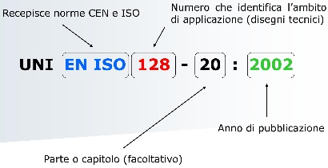**UNI** (Ente Nazionale Italiano per I'Unificazione) Elabora ed emana norme in Italia, sulla base delle raccomandazioni ISO/CEN. Rappresenta I'Italia in sede CEN e ISO. Concede il marchio UNI a prodotti conformi alle sue prescrizioni.

**Norme per il disegno tecnico – LINEE**

Le linee previste dall’unificazione secondo la norma UNI si distinguono per **spessore** e **tipo** **di** **tratto** Nei disegni tecnici si usano due spessori definiti **grosso** e **fine**, in rapporto 2:1 fra loro ed in valore assoluto proporzionati alle dimensioni del disegno. Nello stesso disegno, scelti i valori di grossezza delle linee, questi **non** **devono essere variato**

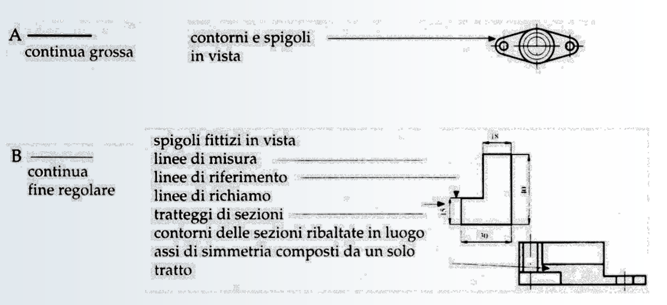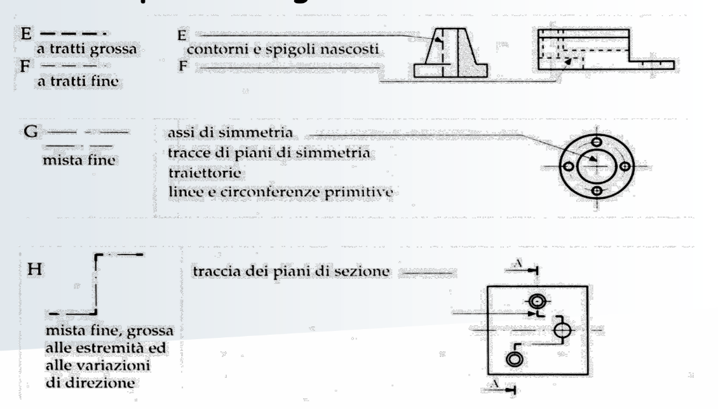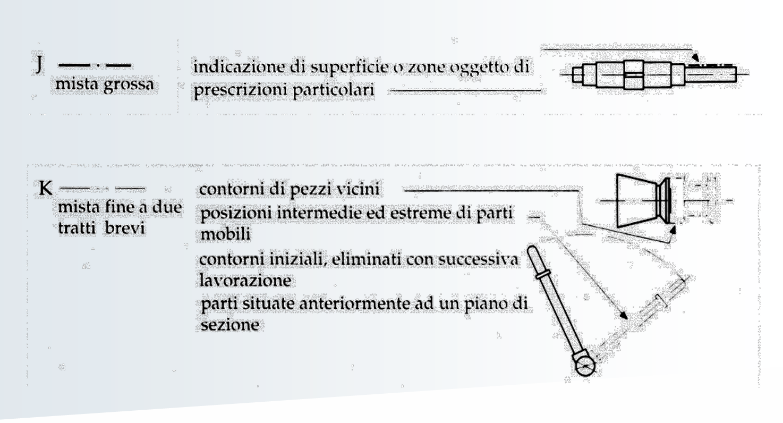

**Sovrapposizione Di Linee**

Se due o più linee di tipo diverso si sovrappongono, deve essere osservato il seguente ordine di prevalenza :

A – continua grossa

D – a tratto grossa

F – mista fine o grossa

E – mista fine

H – mista fine a due tratti brevi

B – continua fine

**Norme per il disegno tecnico -SCALA**

La scala dimensionale o scala di rappresentazione è data dal rapporto:

**Dd** **:** **Dr**

**Dd** è la dimensione dell’oggetto sul disegno e **Dr** è la dimensione reale dell’oggetto.

**Scale di riduzione**

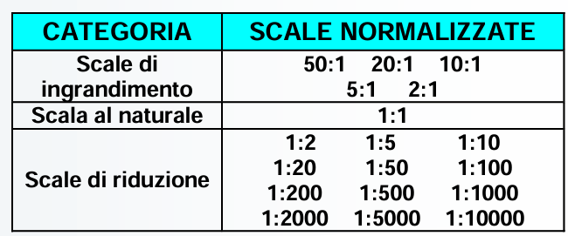L'indicazione è scala 1:K, dove K indica il fattore di scala, cioè di quanto si devono moltiplicare le dimensioni del disegno per ottenere la dimensione reale del manufatto oggetto di rappresentazione.

**Scale di ingrandimento**

L'indicazione è scala k:1, dove k è il fattore per cui bisogna dividere la dimensione del disegno per ottenere la dimensione del modello reale.

**Geometria descrittiva**

Scienza che studia le modalità di rappresentazione di un oggetto **tridimensionale** su un **supporto** **bidimensionale** (quadro, foglio di carta, schermo, specchio, ecc.) in maniera rigorosa ed esaustiva. Si basa sul **concetto** **di proiezione**.

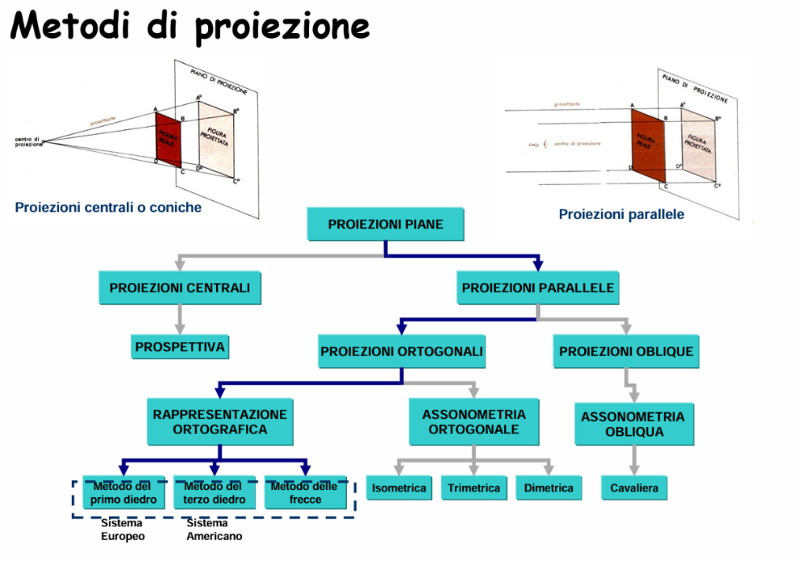

**Proiezioni assonometriche**

Risultano adatte ad individuare immediatamente le reali dimensioni dell'oggetto. Vengono spesso impiegate per la rappresentazione di un assieme in forma esplosa.

**Proiezioni parallele**

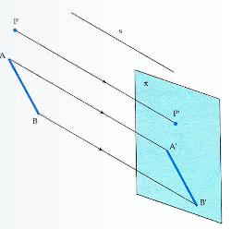Si definisce **proiezione** di un punto P su un piano π (**piano** **di** **rappresentazione**), secondo la direzione di una retta s, non parallela a π, l'intersezione P' di π con la retta (proiettante) passante per P parallela a s. Se due punti A e B sono estremi di un segmento AB, ed A' e B' sono proiezioni di A e B sul piano π, il segmento A'B' si dirà proiezione di AB su π.

Se la **retta s è perpendicolare al piano π,** si ha una **proiezione** **ortogonale**, altrimenti la proiezione si dice obliqua (assonometria obliqua)

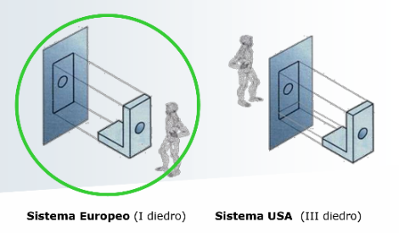

**Proiezioni ortogonali**

Convenzioni di proiezione:

* Sistema Europeo (I diedro)
* Sistema USA (III diedro)

**Proiezioni ortogonali - sistema europeo (americano)**

Immaginiamo di posizionare il manufatto all'interno di un parallelepipedo si proietta l'oggetto sulle 6 facce del parallelepipedo, **la proiezione corrispondente al punto di vista iniziale è detta vista principale**, essa dovrebbe essere quella che contiene le maggiori informazioni sull'oggetto o che lo rappresenta nella sua posizione di utilizzo

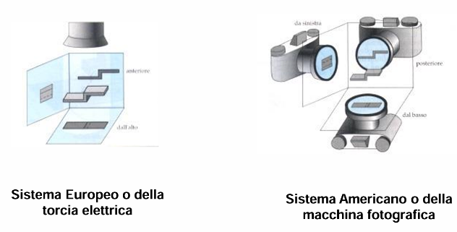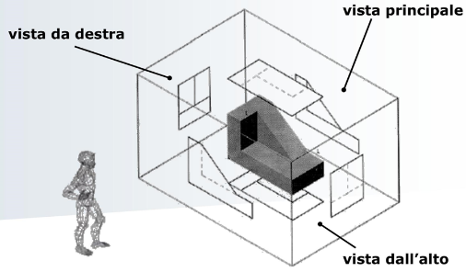Si procede “aprendo” il parallelepipedo lungo i bordi e eliminando le viste sovrabbondanti e con più linee nascoste, la vista dall'alto verrà rappresentata sotto la vista principale, così come la vista da destra sarà alla sua sinistra. **Tre viste sono normalmente sufficienti per descrivere completamente un oggetto**, ma spesso il loro numero può essere ridotto a 2 o 1, si devono comunque scegliere il numero minimo di viste necessarie a descrivere l'oggetto preferendo quelle che meglio descrivono i contorni essenziali dell'oggetto e che contengono il minor numero di linee nascoste.

**Metodo delle frecce**

Sulla vista principale, le frecce indicano le direzioni di osservazione. Tutte le altre viste sono contrassegnate con lettere maiuscole, corrispondenti a quelle indicate sulla vista principale.

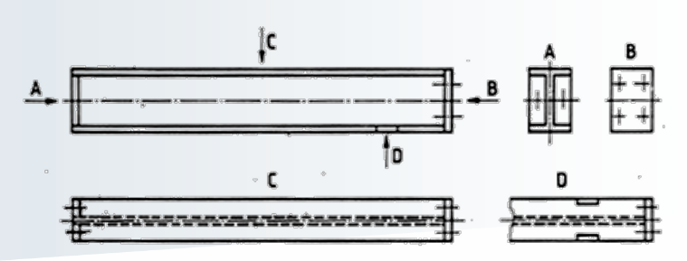

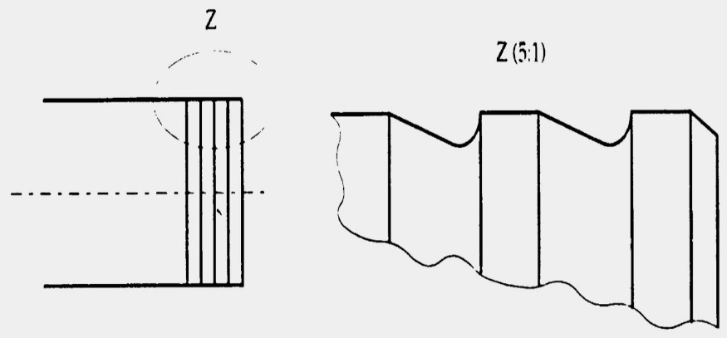**Viste ausiliari e di dettaglio**

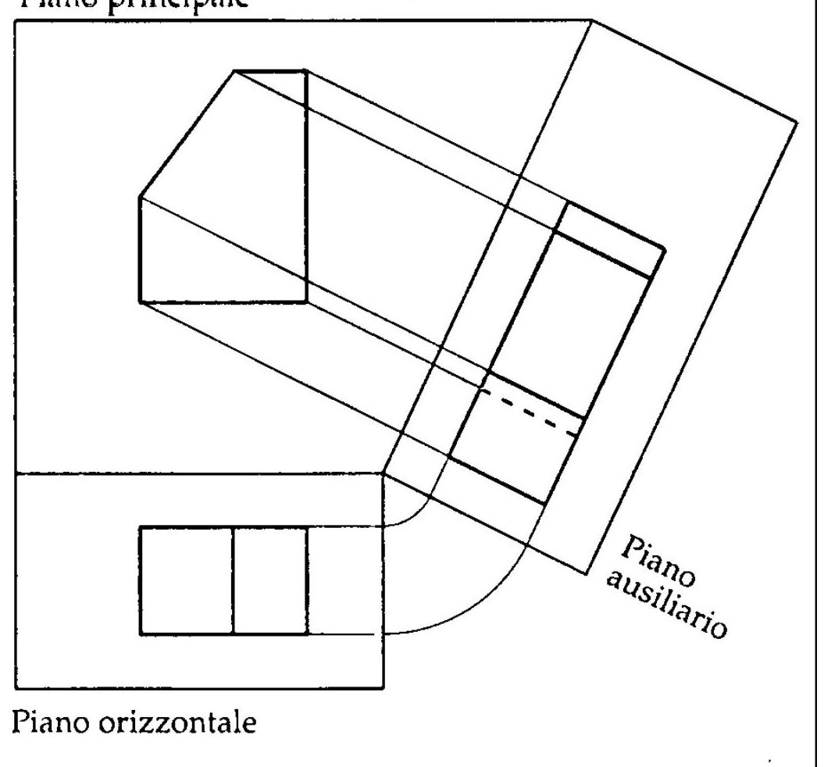

**Necessità delle sezioni**

Il metodo delle proiezioni ortogonali non consente di mettere in evidenza l'interno di un pezzo cavo se non attraverso l'uso di linee a tratti.

Nel caso di un pezzo che presenti fori e cavità interne dai contorni complessi, il disegno risulta di difficile comprensione per la presenza di un gran numero di linee tratteggiate. **Il sezionamento fornisce una rappresentazione completa e univocamente interpretabile.**

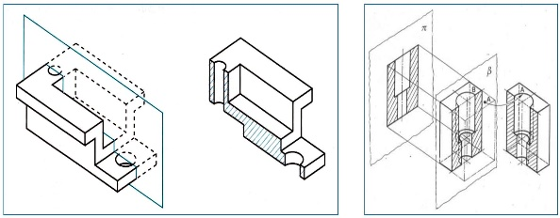Una **sezione** è la rappresentazione, secondo il metodo delle proiezioni ortogonali, di una delle due parti in cui viene diviso l'oggetto da un taglio ideale eseguito secondo uno o più piani o altre superfici.

Il **piano di sezione** è un piano ideale col quale si immagina di tagliare il pezzo.

La sezione è ottenuta immaginando di asportare la parte di pezzo compresa tra piano di sezione e osservatore e proiettando sul piano di proiezione scelto la rimanente parte del pezzo.

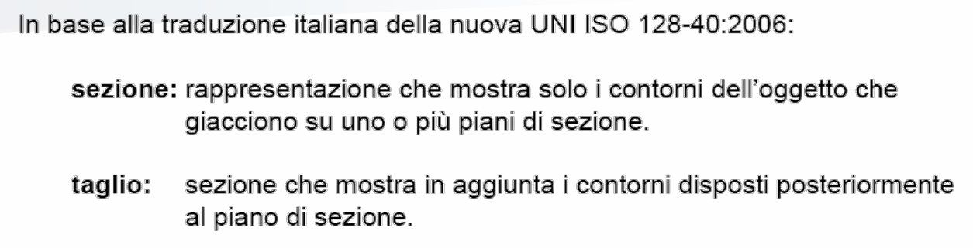

**Norme per l'esecuzione delle sezioni**

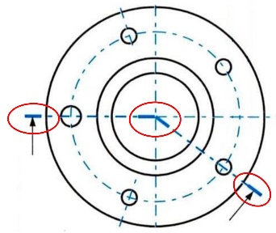La **traccia dei piani** di sezione deve essere rappresentata con **linea mista fine ingrossata alle estremità**, con due frecce agli estremi indicanti il verso di proiezione, ciascuna freccia deve (tranne casi particolari) essere contrassegnata da una stessa lettera maiuscola.

Se il piano di sezione **cambia direzione** la traccia deve essere ingrossata anche in corrispondenza dei cambi di direzione.

**L’indicazione della sezione è sempre prevista**

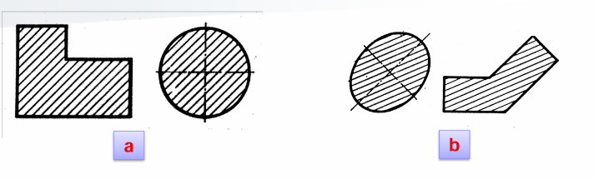La parte di un oggetto effettivamente attraversata dal piano di sezione è rappresentata con (**campitura) linee continue fini, parallele ed equidistanti devono formanti un angolo di 45°(caso a)** con gli assi fondamentali oppure con le linee di contorno principali. Possono avere un’inclinazione di **30° o 60°(caso b)** nel caso in cui dovessero essere parallele oppure dovessero confondersi con gli assi o linee di contorno, **il tratteggio di zone sezionate di una medesima vista deve essere identico e proporzionale alla grandezza della zona da tratteggiare**

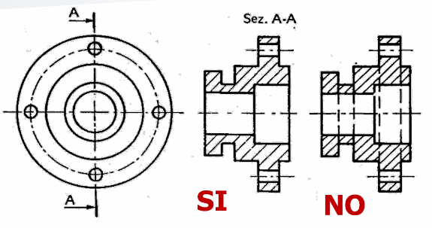

Se la superficie da tratteggiare è di notevole ampiezza il tratteggio può essere limitato alla zona del contorno.

Quando si disegna un pezzo in sezione, **gli spigoli nascosti devono essere rappresentati solo se indispensabili** altrimenti si preferisce l’uso delle sezioni.

**Classificazione delle modalità di sezionamento**

1. SECONDO L’ELEMENTO SECANTE

• Sezioni con un solo piano

• Sezioni con due o più piani paralleli

• Sezioni con piani concorrenti

• Sezioni secondo una superficie di forma qualsiasi

1. SECONDO L’ESTENSIONE

• Semi-sezioni

• Sezioni parziali

1. SECONDO LA POSIZIONE

• Sezioni ribaltate in loco

• Sezioni in vicinanza

• Sezioni successive

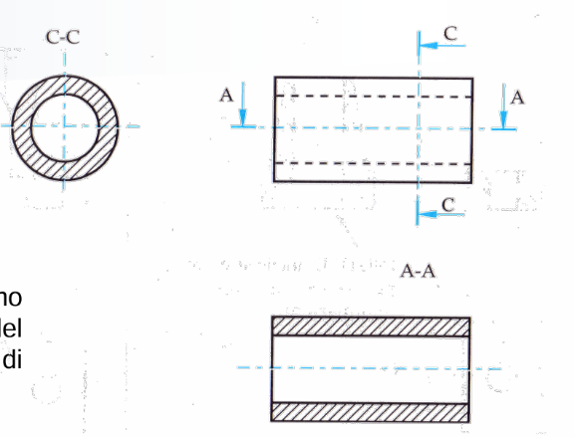**Sezioni con un solo piano**

* **Trasversale**: sezione fatta con un piano normale all'asse e parallelo al piano laterale (Sez. C-C)
* **Longitudinale**: si ottiene con un piano passante per l'asse longitudinale del pezzo e parallelo al piano verticale di prospetto. (Sez. A-A).
* **Orizzontale**: sezione giacente in un piano parallelo ai piani di pianta (Sez. A-A).

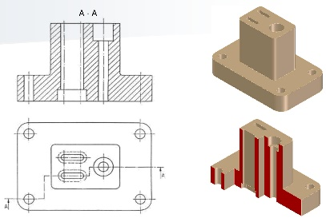**Sezioni con piani paralleli**

Nella sezione, i diversi piani di sezione sono separati da un tratto di linea mista fine. **Il tratteggio relativo ai vari piani di sezione è sfalsato solo se richiesto per maggior chiarezza**

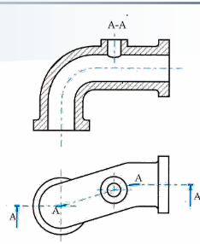

**Sezioni con piani consecutivi**

Ottenuta pensando di proiettare su due piani di proiezione e ruotare la figura ottenuta in modo da allineare il piano obliquo con quello principale. I punti dove la traccia si spezza fra i piani consecutivi possono essere contraddistinti da lettere maiuscole uguali o anche diverse e progressive.

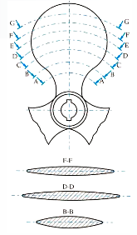

**Sezioni con superfici di forma qualsiasi**

Taglio mediante superficie cilindrica La sezione ottenuta viene prima sviluppata e poi proiettata in posizione opportuna

**Semivista-semisezione**

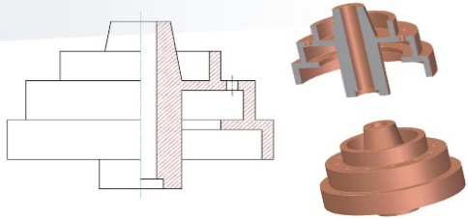Pezzi simmetrici e assialsimmetrici vengono in genere rappresentati mediante un'unica vista in semivista-semisezione. **La linea di separazione della parte sezionata rispetto a quella non sezionata è un asse o una traccia del piano di simmetria, cioè sempre una linea mista fine.**

**Sezione parziale**

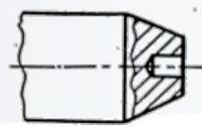Necessità di mettere in evidenza parti interne non molto estese. La delimitazione tra la zona sezionata e quella adiacente che rimane in vista viene indicata con linea continua fine irregolare. È bene interrompere la sezione parziale in modo chiaro e visibile, senza coincidenze con linee di diverso significato. **La delimitazione tra la zona sezionata e quella adiacente che rimane in vista viene indicata con linea continua fine irregolare**

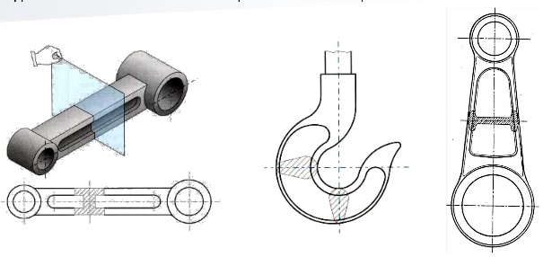

**Sezione ribaltata in luogo**

Una sezione trasversale può essere ribaltata in luogo **quando ha almeno un asse di simmetria**; il pezzo viene tagliato con un piano di cui tale asse rappresenta la traccia e la sezione viene poi ruotata intorno a questa traccia. **Il contorno della sezione deve essere eseguito con linea continua fine regolare**

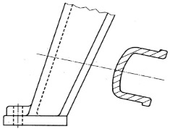**Sezioni in vicinanza**

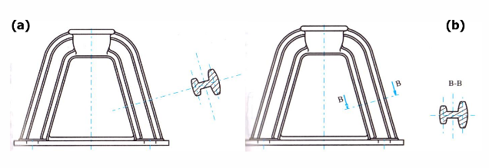è ottenuta traslando lungo l'asse di simmetria una sezione ribaltata in luogo in modo che non risulti sovrapposta al pezzo. **Viene rappresentato esclusivamente ciò che si trova sul piano di sezione**

Disposizione:

a) Sul prolungamento della traccia del piano di sezione (non necessita dell’indicazione del piano)

b) In una posizione diversa, anche ruotata (è necessario indicare il piano)

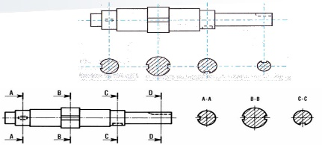

**Sezioni successive non parallele**Sono una successione di sezioni in vicinanza (stesse regole)

**Parti rappresentate non sezionate**

In generale non si rappresentano in sezione tutti gli elementi che hanno piccolo spessore rispetto alla dimensione maggiore, quando quest'ultima è disposta parallela al piano di sezione.

**Elementi che non devono essere sezionati quando il piano di sezione li interseca longitudinalmente:**

* 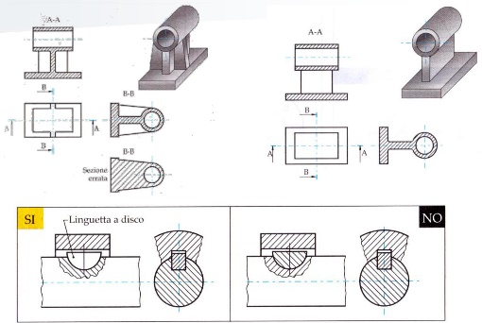Ribattini, chiodi, viti e relative teste.
* Dadi e rosette.
* Alberi di trasmissione, perni, spine e simili.
* Razze di puleggia.
* Nervature e pareti sottili.
* Denti di ruote dentate.
* Costole di profili scanalati.
* Chiavette e linguette.
* Sfere e rulli di cuscinetti volventi.

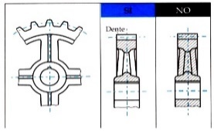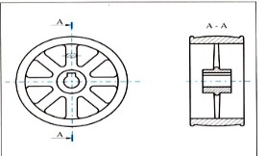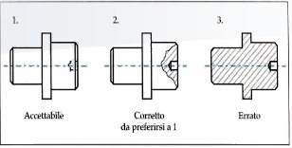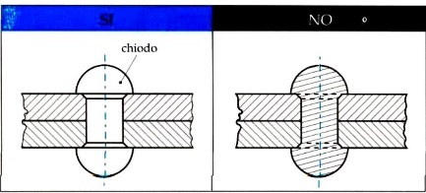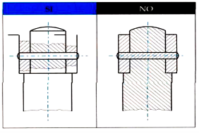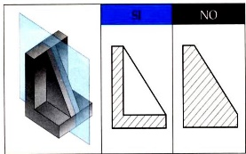Se si devono mettere in luce particolarità interne di questi elementi bisogna limitarsi ad una **sezione parziale**

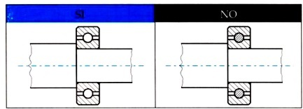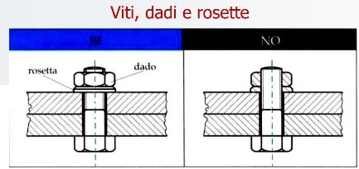

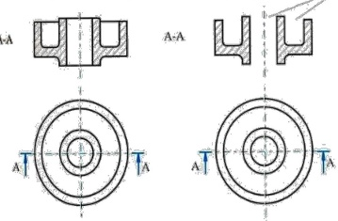Un errore tipico nell'esecuzione di sezioni è l'omissione delle linee che si trovano oltre il piano di taglio (linee di fondo).

**QUOTATURA**

Insieme delle informazioni che in un disegno precisano le dimensioni di un oggetto, di un componente o di un assieme meccanico, le quote indicate devono essere necessarie e sufficienti al completo dimensionamento dell’oggetto.

La quotatura è necessaria, sarebbe possibile derivare le quote dalle dimensioni del disegno e della scala ma sarebbe una valutazione soggetta ad errore con alterazioni certe delle rilevazioni.

**Si quote ridondanti** quelle ricavabili per mezzo di altre quote, possono essere indicate per facilitare la lettura. **Per nessun motivo vi dovranno essere dimensioni non direttamente ricavabili dalle quote indicate.**

**Tipologie disegni**

* Disegno di assieme: contiene informazioni sulla funzione relativa e montaggio dei vari pezzi.
* Disegno di prodotto finito: specifica le condizioni richieste per la funzionalità del prodotto.
* Disegno costruttivo: contiene informazioni per la fabbricazione del prodotto.
* Disegno di collaudo: sono evidenziati le dimensioni da controllare.

**Tipologie quotatura**

* Quotatura **funzionale**: si considera il pezzo come facente parte di un meccanismo nel quale deve svolgere un dato compito. Si indicano le quote essenziali alla funzionalità del componente in modo che non debbano essere dedotte da altre quote. Le quote non indispensabili alla funzionalità del pezzo ma necessarie a definirne la forma vengono dette non funzionali.
* Quotatura **tecnologica**: partendo da un pezzo grezzo si forniscono all’officina tutte le indicazioni che servono per impostare la lavorazione; sono, quindi, legate al processo di fabbricazione
* Quotatura di **collaudo**: bisogna individuare le quote che verificano la corrispondenza tra le misure reali e le dimensioni riportate nel disegno. Queste quote sono utili nelle operazioni che verificano la corrispondenza tra le dimensioni reali e quelle riportate nel disegno.

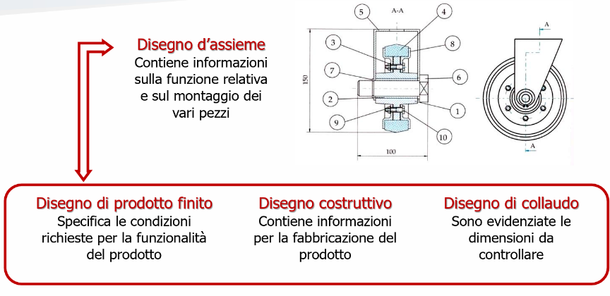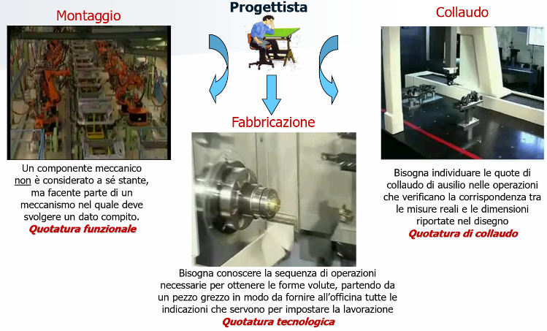

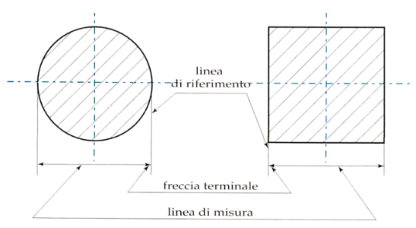**Criteri di indicazione delle quote**

* 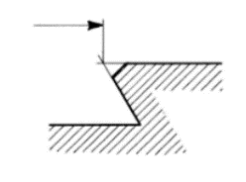**Linee di riferimento**: indicano gli elementi tra i quali si vuole determinare la quota, sono tracciate con linee continue fini e sono perpendicolari alla dimensione da misurare. **Assi di simmetria, tracce di piani e linee di contorno possono essere utilizzate come linee di riferimento, non come linee di misura**. In presenza di smusso o raccordi sono tracciate dall’origine delle intersezioni fittizie. Bisogna evitare per quanto possibile che le linee di riferimento attraversino delle linee del disegno.
* 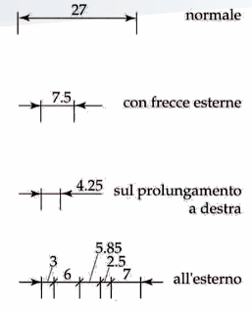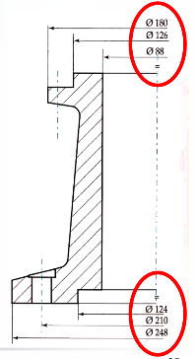**Linee di misura**: segmenti rettilinei o archi che rappresentano la distanza o le quote che si vogliono precisare. Si deve evitare, per quanto possibile, l’incrocio di linee di misura tra di loro e con linee di riferimento. Devono essere parallele alla dimensione alla quale si riferiscono, **non è possibile quotare il pezzo nelle viste di scorcio. Le linee di misura devono essere messe all’esterno delle viste e delle sezioni.** Nel caso di oggetti simmetrici disegnati solo per metà o un quarto, o nel caso vi siano numerose linee di misura sullo steso pezzo **tracciare parzialmente le interrompendole poco dopo è linee ammesso di l’asse**.
* **Frecce**: indicano gli estremi delle linee di misura, normalmente sono disposte internamente alle linee di riferimento, per mancanza di spazio possono essere messe all’esterno. Se devono essere messe quote adiacenti e lo spazio è ristretto, le frecce possono essere sostituite con un trattino inclinato rispetto alla linea di misura.
* 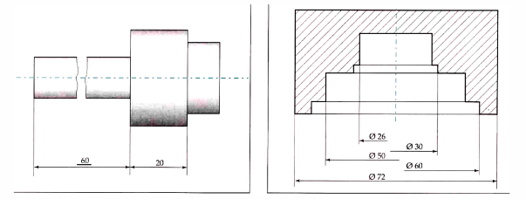**Quota**: indica il valore della misura che si vuole precisare, non è mai possibile quotare elementi non in vista. Tutte le quote devono essere espresse in **MILLIMETRI**!!!, mentre, le quote angolari in **gradi sessagesimali**, le quote nel disegno indicano le misure reali, indipendentemente dalla scala di rappresentazione. Se la quota non è in scala, ad esempio un albero rappresentato accorciato, deve essere sottolineata. Due criteri di disposizione (A usiamo noi, B quote tutte la stessa direzione). **Non vi devono essere quote ripetute.**

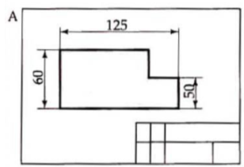**Convenzioni di quotatura**

* **Disposizione delle quote**: Il criterio A e B definiscono la disposizione delle quote, nel primo l’orientamento delle quote è tale da leggerle orientando il foglio sia in orizzontale sia ruotando il foglio di 90° in senso orario. Nel criterio B, invece, le quote devono essere lette solo dalla base del disegno.
* Un **cerchio** viene quotato sempre attraverso il **diametro** e non il raggio, la quota deve essere preceduta dal segno $∅$
* La quotatura dei **raggi** si scrive facendo precedere la dimensione dalla lettera **R**, si preferisce indicare il valore del diametro quando l’arco è maggiore di una semicirconferenza oppure quanto è ottenuto con fresa o altro utensile. I **raccordi** si quotano come raggi e mai come diametri.
* Quotatura di **sfere**: se la superficie è sferica va quotata con la quota del raggio o del diametro preceduta dalla lettera **S**.
* Quotatura di **smussi**: sono definiti indicando l’angolo e la lunghezza in direzione assiale, similmente al movimento dell’utensile nell’operazione di tornitura. È possibile riportare l’indicazione scritta “**smussi non quotati**”.Non si quotano mai gli smussi in serie con altre quote (poiché vengono ottenuti indipendentemente, alla fine della lavorazione)
* 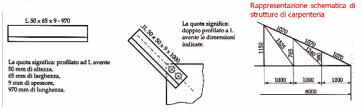Quotatura di **profilati**: sono elementi per i quali esiste un’unificazione. Nella quotatura si devono inserire le seguenti indicazioni:

- simbolo

- dimensioni caratteristiche

- lunghezza

* Quotatura relativa ad **elementi uguali o equidistanti**: quando vi sono diversi elementi che appaiono uguali, quotandone solo uno si conferma l’uguaglianza
* 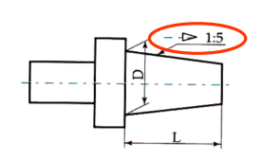**Conicità**: rapporto tra la differenza tra diametri $D$ e $d$ di due sezioni di cono e la distanza $L$ tra di esse misurata in senso assiale:
$$C=\frac{D-d}{L}=2tg\frac{α}{2}=\frac{1}{k}=P\%$$

* 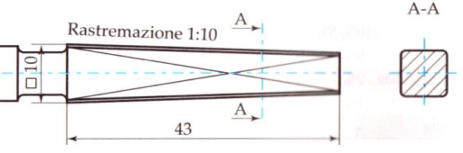**Rastremazione**: rapporto tra la differenza delle dimensioni $S$ e $s$ di due sezioni di una **piramide** o **tronco** **di piramide** a base quadrata o poligonale e la distanza $L$ tra di esse misurata in senso assiale:

$$R=\frac{S-s}{L}=2tg\frac{α}{2}=\frac{1}{k}$$

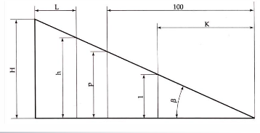**Inclinazione:** Rapporto tra la differenza delle dimensioni **H** e **h** (misurate perpendicolarmente ad una data direzione) in due punti di una superficie o di una linea, e la distanza **L** tra le posizioni in corrispondenza delle quali sono stati misurati i valori di H e h:

$$I=\frac{H-h}{L}=tgβ=\frac{1}{K}$$

* Quotaturadi **complessivi o di assieme**: si indicano solo le quote o di ingombro o di montaggio
* 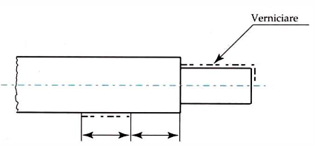Quotatura di **elementi con caratteristiche specifiche**: l’indicazione viene fatta con linea mista grossa tipo J tracciata parallelamente alla superficie interessata.

**Classificazione delle quote**

**Punto di vista geometrico:**

a) quote di **grandezza**: Individuano le dimensioni di un elemento

b) quote di **posizione**: Individuano la posizione di un elemento rispetto ad un riferimento noto

c) quote di **accoppiamento** **(o montaggio)**: Individuano le dimensioni delle superfici che dovranno accoppiarsi (alberi e fori)

**Disposizione: sistemi di quotatura (UNI 3974)**

a) quotatura in **serie**

b) quotatura in **parallelo**

c) quotatura **combinata**

d) quotatura con **quote sovrapposte**

e) quotatura in **coordinate**

**In base allo scopo:**

a) Quotatura **funzionale**

b) Quotatura **tecnologica**

c) Quotatura di **collaudo**

**Disposizione: sistemi di quotatura**

* 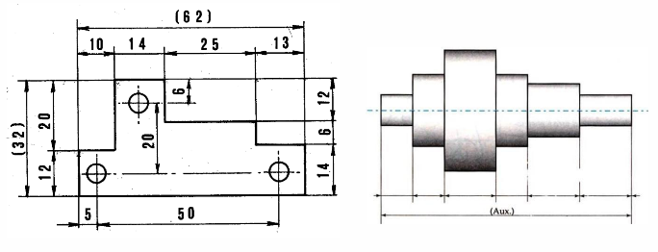Quotatura in **serie**: ogni elemento viene quotato rispetto all’elemento vicino, conseguente **accumulo di errori costruttivi**, viene utilizzata quando è importante la dimensione di ogni singolo elemento e quando l’accumulo di errore non mette in pericolo l’utilizzazione del pezzo.
* 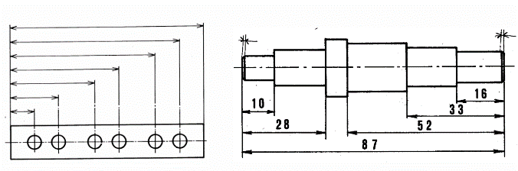Quotatura in **parallelo**: tutte le quote hanno lo stesso riferimento evitando l’accumulo di errori costruttivi, occupa però molto spazio.
* 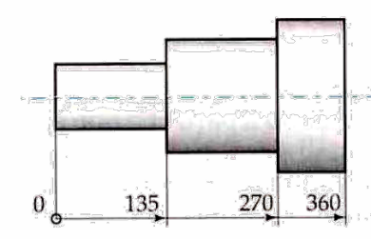Quotatura **con quote sovrapposte**: è una variante grafica che si applica per risparmiare spazio.
* Quotatura **combinata**: Vengono utilizzate quotatura in serie e parallelo contemporaneamente.

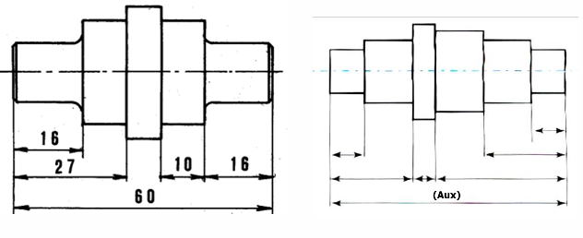

* 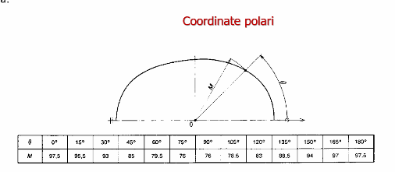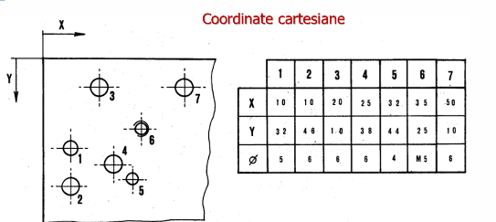Quotatura in **coordinate**: E’ utile per la programmazione manuale ed automatica delle macchine utensili a controllo numerico. Si considera un’origine di riferimento e le quote vengono poi raggruppate in un’unica tabella.

**Quotatura funzionale**

La norma UNI 4820 del 1989, in accordo con la ISO 129, distingue le quote in: quote **funzionali**, **non** **funzionali** ed **ausiliarie**.

Quote **funzionali** (toll. specifica): essenziali alla funzionalità del componente. Non devono mai essere dedotte da altre quote.

Quote **non** **funzionali** (toll. generale): non indispensabili a definire la funzione del pezzo ma necessarie per definire completamente la sua forma.

Quote **ausiliarie** (senza prescrizione di toll.): ottenibili dalle altre quote, facilitano i calcoli dell’operatore , servono ad individuare l’ingombro, vengono indicate tra parentesi.

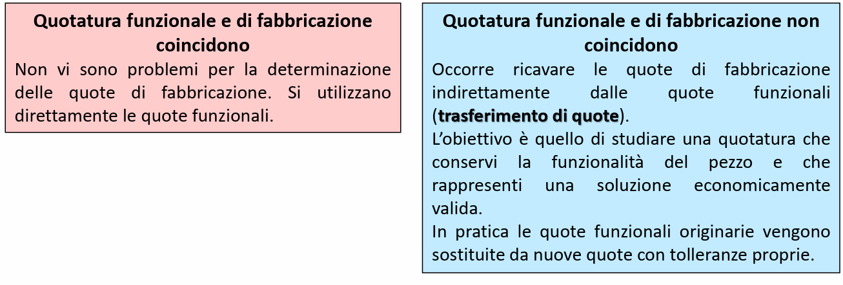**Quotatura tecnologica**

La quotatura tecnologica ha lo scopo di mettere in evidenza le **quote che sono strettamente legate al procedimento di fabbricazione**, individuando gli elementi di riferimento. La quotatura tecnologica dipende quindi dal particolare **ciclo** **di** **lavorazione** adottato per produrre un componente (tornitura, fresatura, trapanatura, stampaggio,…)   
È pensata in modo che gli operatori delle macchine utensili trovino direttamente a disegno le quote necessarie per le lavorazioni, senza doverle ricavare con calcoli.

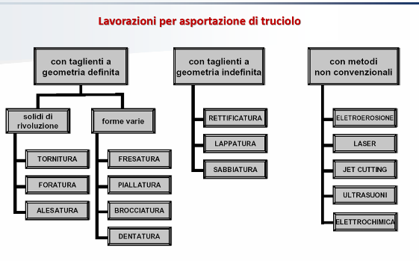

**FILETTATURE E COLLEGAMENTI FILETTATI**

I collegamenti filettati costituiscono un tipo di unione di larghissimo impiego nelle costruzioni meccaniche con funzione di collegamento, di arresto, di registrazione, di manovra.

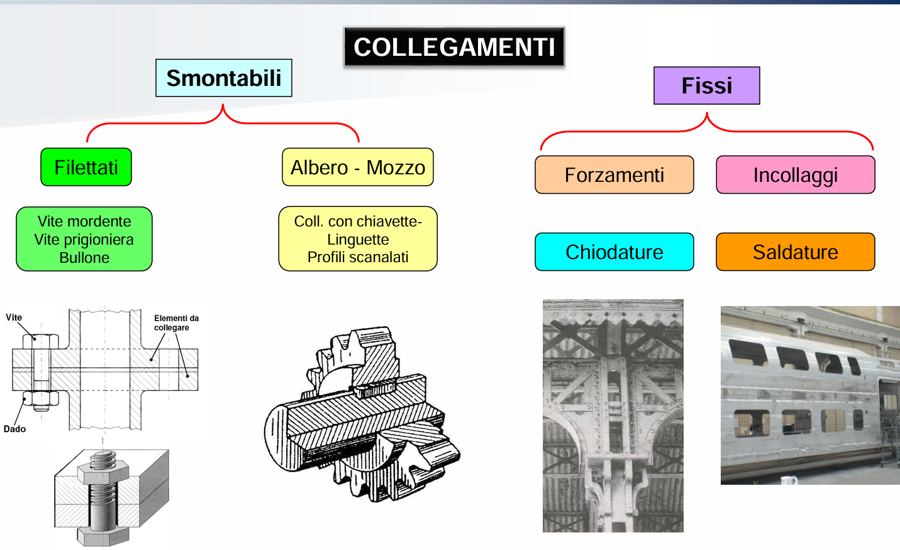

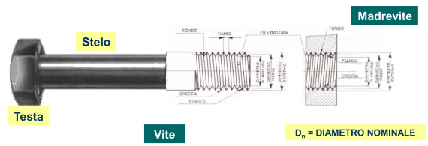**Collegamenti filettati**

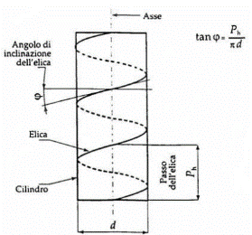La **FILETTATURA** è un risalto a sezione costante avvolto ad elica sulla superficie esterna di un elemento cilindrico che prende il nome di **vite** o sulla superficie interna di un elemento analogo che prende il nome di **madrevite**.

Si definisce **ELICA** la curva descritta da un punto che si muove animato di **moto circolare** e **rettilineo** simultanei secondo un angolo costante su una superficie conica/cilindrica.

Il **PASSO** dell’elica è la distanza tra due spire successive in senso assiale.

**Uso degli elementi filettati**

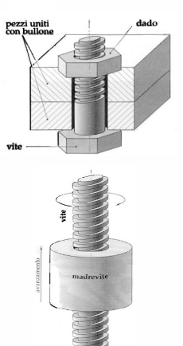

**Organi di collegamento**: L’accoppiamento vite-madrevite avviene per attrito ed è utilizzato per ottenere parti facilmente smontabili.

**Organi di trasmissione**: Vite e madrevite possono realizzare un accoppiamento elicoidale tale che la rotazione di uno dei due elementi (impedito di traslare), provochi la traslazione dell’altro (impedito di ruotare): **vite di manovra**.

**Elementi principali di una filettatura**

a) Forma del profilo

b) Passo

c) Numero dei principi

d) Diametro nominale

e) Angolo e senso dell’elica

f) Lunghezza di avvitamento

**Profilo**: figura risultante dall’intersezione del filetto con un semipiano avente per origine l’asse di filettatura, può essere **triangolare**, a sezione **trapezia**, a **dente** di **sega**, **rettangolare**, **tondo**. Si possono individuare tre tipi di profili:

* Profilo base: caratterizza la filettatura.(H)
* Profilo nominale: può differire dal base per troncature e arrotondamenti. (H1 e h3)
* Profilo di esecuzione: profilo effettivamente realizzato, differisce a causa di inevitabili imperfezioni costruttive.

**Passo**: distanza tra le creste di due filetti consecutivi. P è proporzionale ad H

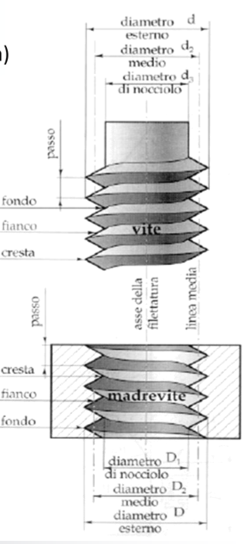

**Numero di principi**: la filettatura a più principi si ottiene quando si vuole ottenere un **passo lungo** con **una ridotta profondità del filetto**, sul medesimo pezzo vengono avvolti più filetti contigui modificando quindi il passo della filettatura che sarà o ttenuto dal passo del profilo moltiplicato per il numero di principi.

Passo della filettatura (L) = Passo del profilo (P) x numero dei principi

**Diametro nominale**: è utilizzato per la **designazione** della filettatura coincide col diametro esterno della vite (d), quindi sulla cresta del filetto. Di conseguenza è quello che troviamo sul fondo della madrevite(D).

Altre grandezze:

* **Diametro di nocciolo** coincide col diametro misurato sul fondo del filetto della vite, quindi, sulla cresta dei filetti della madrevite.
* **Diametro medio**: diametro misurato sulla **linea media**, linea contenuta in un piano assiale tale che le sue intersezioni coi fianchi del filetto siano equidistanti.
* **Sezione resistente**: sezione del gambo risultante dalla media tra diametro di nocciolo e diametro medio:

$$S_{r}=\frac{π}{2}{\left(\frac{d_{n}+d_{m}}{2}\right)}^{2}$$

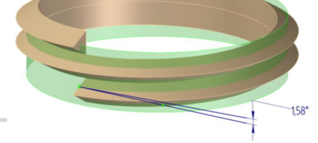**Angolo dell’elica**: Angolo formato tra un piano perpendicolare all’asse di filettatura e la tangente condotta per un punto dell’elica risultante dall’intersezione del fianco del filetto e un cilindro di diametro pari al diametro medio di filettatura. È il parametro fondamentale per la proprietà di arresto spontaneo e la caratterizzazione del rendimento della coppia vite-madrevite ( Arresto spontaneo: $α<η=>η<0,5$)

$$η=\frac{tgα}{tg\left(α+φ\right)}$$

Dove $φ (φ=arctg μ, μ=coeff. attr)$ è l’angolo di attrito, ossia l’angolo massimo per il quale non si ha scivolamento su un piano inclinato con un dato coefficiente di attrito e reazione vincolare, per evitare lo svitamento spontaneo l’angolo dell’elica deve essere minore di $φ$. **Si può dimostrare che maggiore è l’inclinazione (θ/2) del fianco del filetto rispetto all’asse del profilo, minore è l’angolo α e quindi il rendimento η.** Ovviamente, al diminuire di $α$ diminuisce anche $η$ favorendo l’arresto spontaneo. È facile dedurre, che per collegamenti è preferibile un rendimento basso (profilo triangolare), mentre per trasmissioni di moto è preferibile un alto rendimento (profilo quadrato o trapezoidale). **All’aumentare del numero di principi aumenta l’angolo dell’elica -> non si possono avere più di 3 principi.**

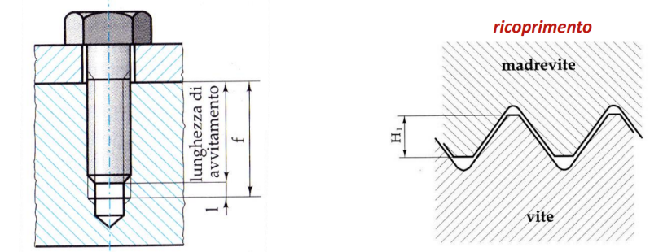**Lunghezza di avvitamento**: è la porzione di vite che va a contatto con la madrevite misurata in lunghezza nella direzione dell’asse, l’aumento del numero di filetti in presa non influisce sulla resistenza in quanto gli sforzi assiali non sono ugualmente ripartiti, dato che, quando vite e madrevite sono accoppiate, i fianchi sono a contatto solo per un certo tratto. La lunghezza di questo perpendicolarmente all’asse di filettatura si chiama **ricoprimento (H1)**.

**FILETTATURE METRICHE ISO**

**Il profilo ideale delle filettature ISO è un triangolo equilatero**, il profilo nominale della madrevite presenta troncamenti in cresta e in fondo, mentre, il profilo nominale della vite troncamenti in testa e arrotondamenti in fondo.

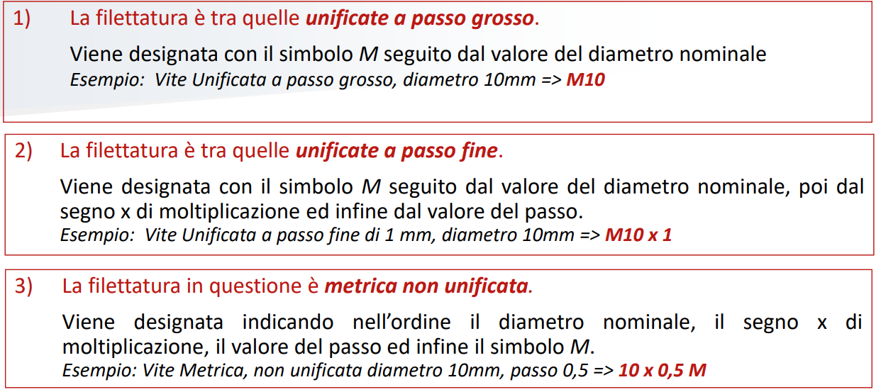A ciascun **diametro nominale** è sempre associato il valore di **passo detto grosso e altri valori detti fini**. Il passo grosso si utilizza quando non sono richieste esigenze di precisione e in caso di collegamento rapido, oltre che, in caso di alto rischio di danneggiamento del filetto. Il passo fine, invece, è da preferire nel caso di per organi che presentano un diametro grande rispetto alla lunghezza di filettatura, viene utilizzato per spostamenti graduali e precisi.

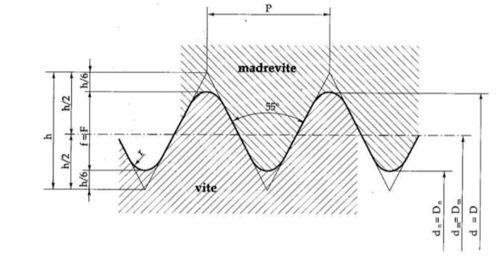**Filettature Withworth**

Sono state le prime ad essere unificate a metà dell‘800, costituite da un **profilo base isoscele** con **angolo al vertice di 55°** e fondo e cresta arrotondati. Sono definite in pollici. Il passo è definito in base al **numero z di filetti**.

Es. ½ W (d= 12.700, P=2.117, z=12)

**Filettature GAS**

Derivano dalle Withworth ma si differenziano per passi più fini, chiamate così perché utilizzate nei collegamenti per tubazioni adibite al convogliamento di fluidi. Sono previste due tipi di filettature:

• non a tenuta stagna sul filetto

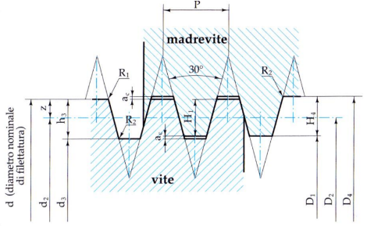• a tenuta stagna sul filetto

**Filettatura trapezoidale (viti di manovra)**

Si ottiene uno spostamento reciproco di due organi meccanici potendo trasmettere anche carichi di notevole entità, minore è l’angolo $θ$ maggiore l’angolo dell’elica $α$ migliore la trasmissione del moto. Il miglior rendimento è dato dal profilo quadrato di difficile realizzazione.

Es. Tr 50 x 24 (P8) LH (diametro nom. 50 mm, 3 principi, passo 8mm, sinistra)

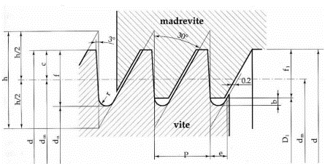**Filettatura a dente di sega** **(trapezio asimmetrico)**

Utilizzata nei collegamenti tra tubi sottili soggetti a sforzi intensi nel senso assiale.

Es. 80 SgN 2 fil sin (diametro nom. 80 mm, 2 principi, sinistra)

**Filettature spaciali**

• Filettatura per viti autofilettanti

• Filettatura per viti da legno

• Filettatura BA (British Association)

• Filettatura UN (Unified Screw Thread)

• Filettatura Edison

**ESECUZIONE DELLE FILETTATURE**

Possono essere realizzate per deformazione plastica, detta rullatura, utile per grosse produzioni, oppure, per asportazione di truciolo, adottata per esigenze di precisione o per filetti di grosse dimensioni:

* **Rullatura**: processo di coniatura a freddo su macchine rullatrici, elevata produttività. Non adatta per materiali ad alta resistenza o elevate precisioni. Le fibre del materiale sono compattate e non tagliate, per incrudimento il filetto diventa più resistente all’usura e fatica.
* 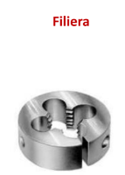**Asportazione** **di** **truciolo**: vengono eseguite impiegando maschi e filiere, per fresatura o al tornio. Nell’ultimo caso è d’obbligo la creazione di una gola di scarico per permettere la lavorazione ed evitare la formazione di un tratto terminale incompleto

**RAPPRESENTAZIONE DEGLI ELEMENTI FILETTATI**

Per la **vite** La filettatura è rappresentata attraverso una linea grossa continua, il fondo del filetto, invece, con una linea continua fine. Il limite del tratto di filettatura è rappresentato da una linea trasversale grossa, due piccoli tratti sottili inclinati completano la rappresentazione ma possono essere emessi se non rilevanti dal punto di vista funzionale.

La **madrevite** viene rappresentata in modo opposto, il diametro del nocciolo con una line grossa mentre il diametro esterno con una sottile.

La filettatura è rappresentata nella **vista assiale** con $¾$ di circonferenza tracciata con linea continua fine. Quasi sempre si ha uno smusso all’inizio della filettatura esterna ed una svasatura all’inizio di quella interna. **Nel disegno di vite e madrevite accoppiate le filettature delle viti nascondono quelle delle madreviti.**

**Processo di filettatura di un foro cieco: foratura, svasatura e maschiatura**

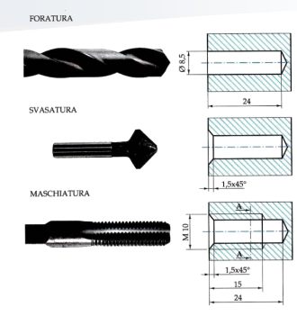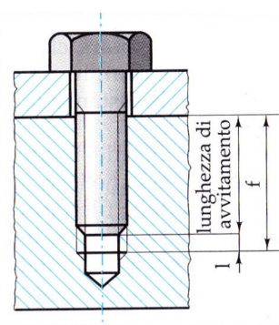La profondità della filettatura **f** deve sempre essere maggiore della **lunghezza di avvitamento** per evitare il forzamento, la lunghezza minima **l** del foro filettato è data dalla somma della profondità di filettatura più una camera di sfogo che serve ad accogliere l’imbocco del maschio e contenere i trucioli non evacuati. Nel disegno di un accoppiamento, la filettatura della vite nasconde quella delle madreviti.

**QUOTATURA DELLE FILETTATURE**

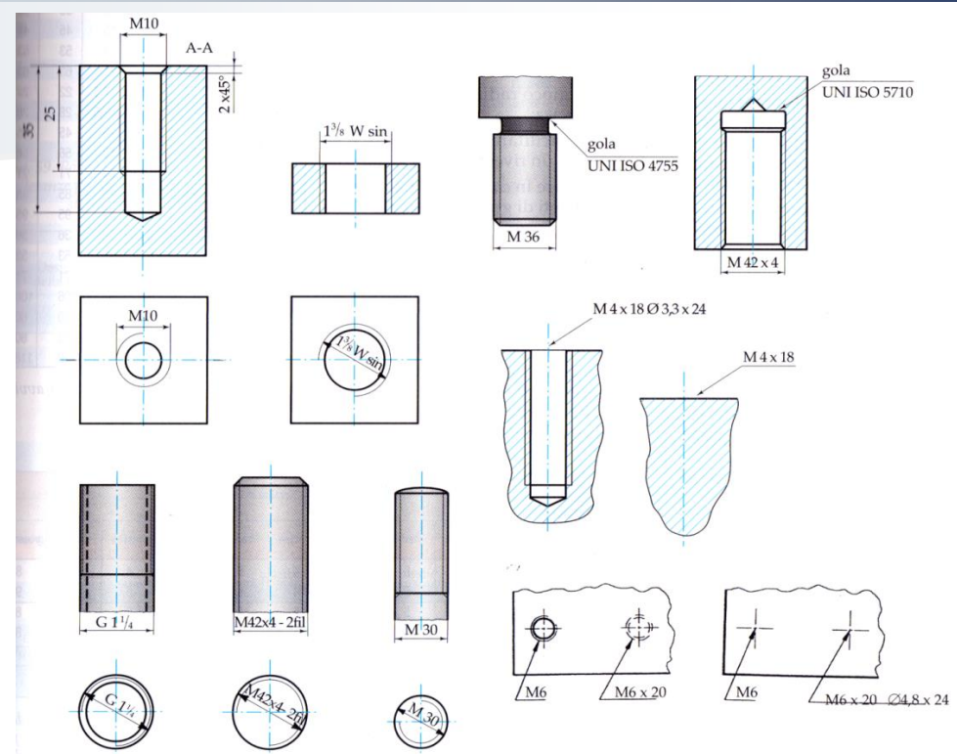**La quota di una filettatura si riferisce al diametro nominale (esterno) comune alla vite e alla madrevite**. Per il rilievo dal vero si utilizza un calibro per filettature o contafiletti

**TOLLERANZE DELLE FILETTATURE**

La UNI 5541 definisce il sistema di tolleranze da adottare per le filettature metriche ISO:

➢ Per la **VITE**: diametro esterno **d** e diametro medio **d2**

➢ Per la **MADREVITE**: diametro di nocciolo **D1** e diametro medio **D2**

Queste tolleranze tengono conto in modo indiretto anche degli **errori** **del** **passo** e **dell’angolo** **del** **profilo** (entrambi vengono controllati attraverso la variazione del diametro medio).

Le lavorazioni sono classificate in base a:

❖ **Qualità**: precisa, media, grossolana

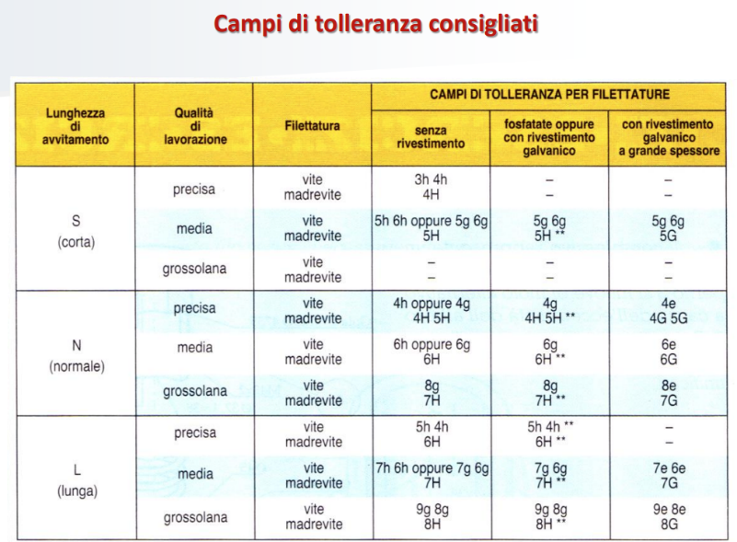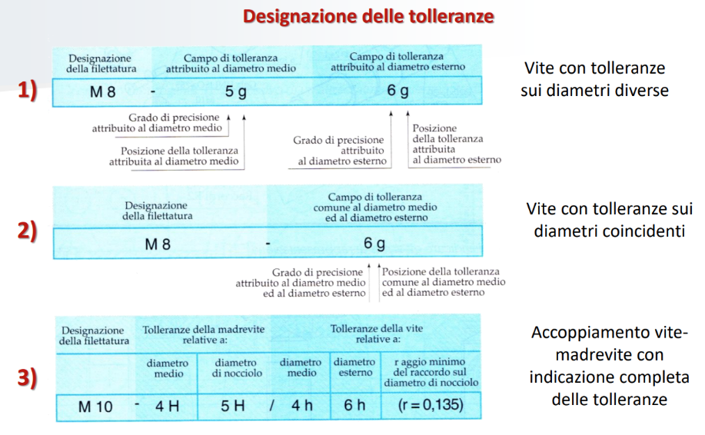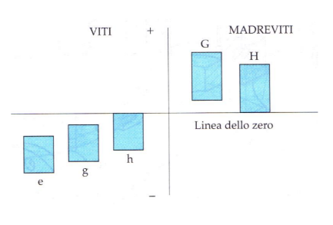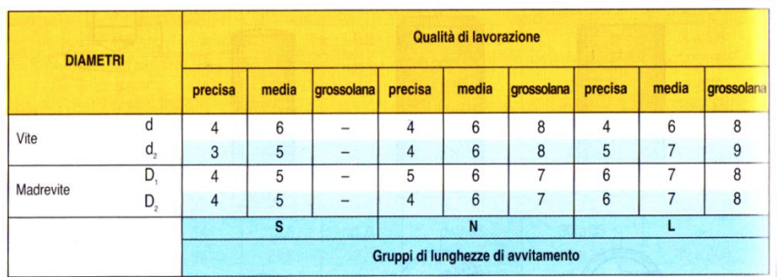❖ **Lunghezza** **di** **avvitamento**: S (corta), N (normale), L (lunga)

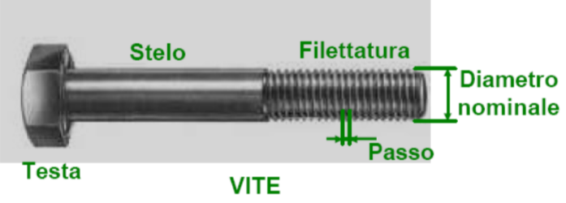**ELEMENTI DI COLLEGAMENTO**

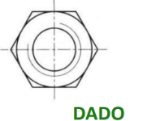**Vite**: elemento costruttivo meccanico costituito da un **gambo** cilindrico filettato tutto od in parte, esso reca ad un’estremità un ingrossamento detto **testa**.

**Dado**: organo di collegamento costituito da un prisma esagonale o quadrato con un foro filettato centrale.

**Bullone**: insieme di vite più dado. Funge da collegamento per serraggio per parti provviste di fori passanti. Ha come funzione il **collegamento per serraggio** di parti che sono provviste di **fori passanti.** Il rapporto tra diametro e lunghezza del gambo deve essere tale da garantire un’adeguata deformabilità longitudinale con buona elasticità in grado di assorbire vibrazioni.

**Viti prigioniere**: cilindri filettati da entrambe le parti una delle quali (**radice**) viene avvitata a fondo mentre l’altra (**gambo**) consentirà il collegamento con dado di serraggio. Viene utilizzata quando il materiale del foro non sopporta frequenti svitamenti o come elemento di riferimento per il centraggio. **Montaggio e smontaggio di un prigioniero**. Si effettua avvitando sul lato gambo due dadi (dado e controdado). Una volta a contatto la rotazione di uno dei due dadi provoca la rotazione del prigioniero

**Vite senza testa (grano)**: organo di collegamento che consente la scomparsa della vite nel foro.

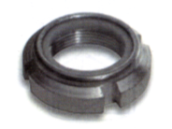**Tirante**: organo di collegamento costituito da un corpo cilindrico filettato da ambe le estremità, talvolta con inclinazione dell’elica opposta.

**Ghiera**: dado cilindrico di dimensioni diametrali ampie rispetto alla lunghezza assiale, utilizzato per il montaggio di cuscinetti volventi.

**Rosetta o rondella**: elemento cilindrico piatto posto tra dado e pezzo da serrare allo scopo di aumentare la superficie di appoggio, proteggere il materiale e, in casi particolari, svolgere funzioni di tenuta o bloccaggio.

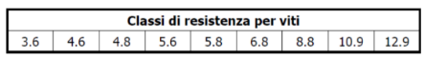**Inserti filettati**: cilindri sottili internamente filettati, utilizzati per realizzare madreviti in materiali poco resistenti.

**Classi di bulloneria**

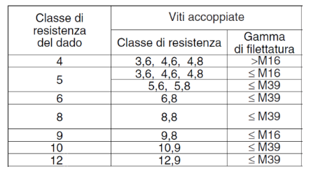Raggruppamenti che indicano la **resistenza meccanica a trazione** di viti e dadi, si hanno nove classi indicate con due cifre separate da punto. Includono all’interno le informazioni sul carico di rottura e snervamento. Per i dadi si hanno sette classi di resistenza corrispondenti ai valori di durezza Vickers.

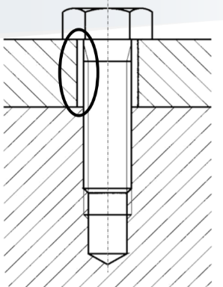**Collegamento con vite mordente**

La vite si impegna in un **foro filettato** che può essere **cieco o passante**. Se il foro è cieco, la lunghezza di avvitamento deve essere inferiore alla lunghezza di filettatura utile della madrevite. Richiede poco spazio e consente la manovra della vite con accesso da una parte, se sono richiesti frequenti smontaggi si può incorrere nell’usura dei filetti della madrevite.

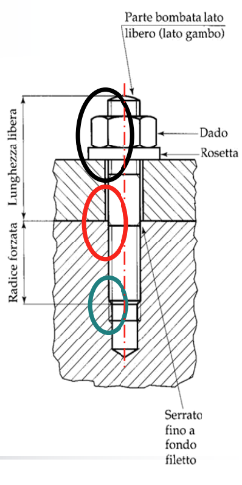**Altri collegamenti**

* 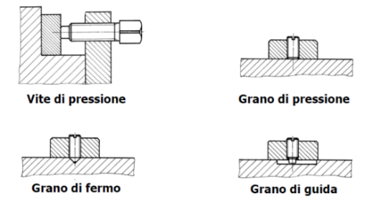Collegamento con vite prigioniera.
* Viti o grani di pressione: la vite esercita una forza impedendo il mutuo scorrimento di due pezzi.
* Grano di fermo: come il grano di pressione ma alloggia in un opportuno incavo.
* Grano di guida: consente lo scorrimento senza rotazione di un pezzo lungo un’opportuna scanalatura.

**Dispositivi anti-svitamento spontaneo**

Durante il funzionamento a causa di **vibrazioni**, **urti** o **dilatazioni** **termiche**, può aversi un allentamento del contatto tra filetti della vite e madrevite con conseguente allentamento del collegamento. I due modi per evitare questo fenomeno sono **l’impedimento fisico della rotazione relativa tra vite e madrevite** e il **garantire sempre una certa trazione tra i due**.

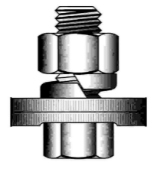

* **Rosette elastiche**: assicurano una spinta elastica diretta assialmente garantendo sempre il contatto tra i filetti. Possiamo trovare le rosette dentate, spaccate, a tazza e ondulate.

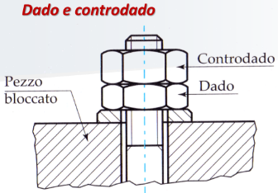

* 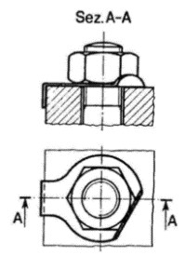**Dado e controdado**: vi è una ripartizione dei giochi tra vite e madrevite dato che il bloccaggio del controdado porta il contatto tra i fianchi di esso e del dado.
* **Rosetta con linguetta o con dentino**.

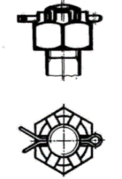

* **Piastrine**.
* **Copiglie**.

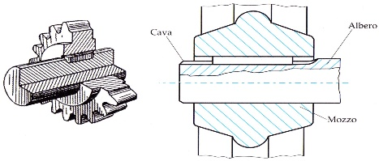**COLLEGAMENTO ALBERO-MOZZO**

Uno dei problemi più frequenti da risolvere è il collegamento fra un albero rotante ed il mozzo di una puleggia o di una ruota dentata, in modo che possano ruotare solidalmente.

Il collegamento fra due o più parti può essere realizzato per:

1. Evitare la traslazione reciproca
2. Evitare la rotazione reciproca
3. Assicurare un centraggio od una posizione
4. 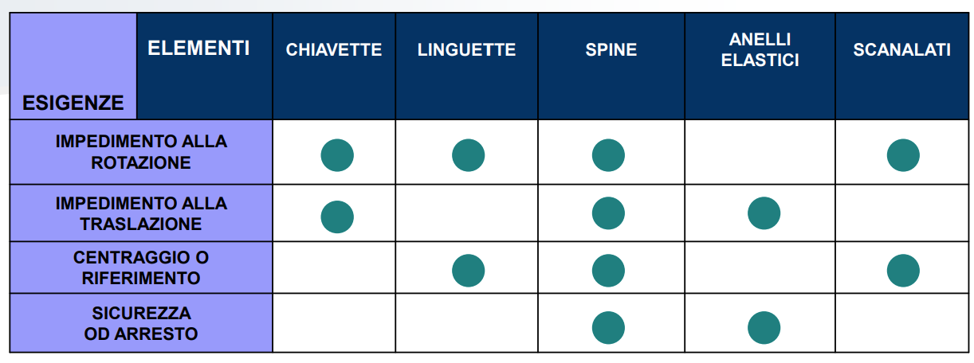Garantire una sicurezza contro uno smontaggio spontaneo od impedire lo spostamento oltre un certo limite

**Chiavette**

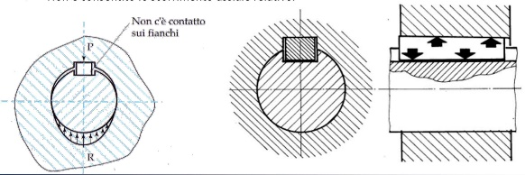Sono dei **prismi a sezione rettangolare** a larghezza costante e spessore decrescente da un'estremità all'altra, incastrate, con forzamento radiale, per circa metà del loro spessore nel mozzo e per l'altra metà nell'albero, in apposite scanalature, dette **cave**.

**Tra i fianchi della chiavetta ed i fianchi della cava vi è gioco**.

**Tra le facce superiori e inferiori della chiavetta vi è forzamento**.

Il forzamento si realizza grazie alla forma della chiavetta, la quale ha la faccia superiore inclinata di **1:100**. La trasmissione del momento torcente avviene grazie alle **forze di attrito** che si generano sulle facce della chiavetta. Il forzamento provoca **eccentricità** (disassamento di albero e mozzo), con conseguenti vibrazioni, non sono, quindi, adatte a collegamenti di parti veloci.

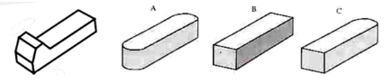In base alla forma generale si hanno i seguenti tipi di chiavette, le differenti forme sono legate a differenti procedure di montaggio e smontaggio:

* **Diritte**: il montaggio e lo smontaggio si eseguono agendo sulla chiavetta.
* **Dritte arrotondate**: il montaggio e lo smontaggio si eseguono agendo sul mozzo.
* **Dritte con nasello**: hanno un rialzo all'estremità di spessore maggiore, in grado di fornire un appoggio per rimuovere la chiavetta, il montaggio e lo smontaggio si eseguono agendo sul nasello e si impiegano quando un lato non è accessibile
* 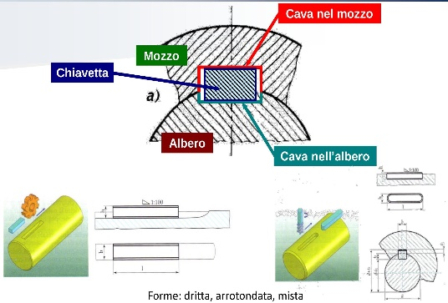**Arrotondate**
* **Forma mista**: usata quando la cava si trova all'estremità di un albero

In base alla forma della sezione trasversale le chiavette possono essere di tre tipi:

* **Incassate**: il loro montaggio richiede l'esecuzione di una sede sia sul mozzo, sia sull'albero. Consentono di trasmettere il massimo momento torcente
* **Ribassate**: il loro montaggio richiede l'esecuzione di una sede sul mozzo e di una spianatura sull'albero. Consentono di trasmettere circa la metà del momento torcente che è in grado di sopportare l'albero
* 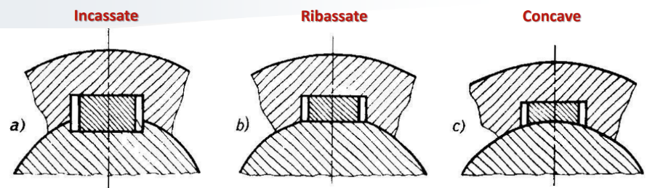**Concave**: la cava è solo nel mozzo, mentre l'appoggio sull'albero è una semplice spianatura, il loro montaggio richiede l'esecuzione di una sede sul mozzo e nessuna lavorazione sull'albero. Consentono di trasmettere circa $1/4$ del momento torcente che è in grado di sopportare l'albero

**Chiavette: tangenziali**

Le chiavette tangenziali sono un particolare tipo di collegamento usato per trasmettere **grandi** **potenze** a **velocità** **non** **elevate**: sono montate in coppia e collocate a 120° fra loro.

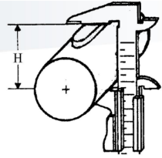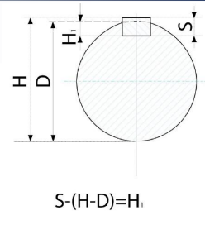

**Chiavette: misura della profondità delle cave**

**ALBERO** Misura della profondità di una cava con l’aiuto di un blocchetto di riscontro

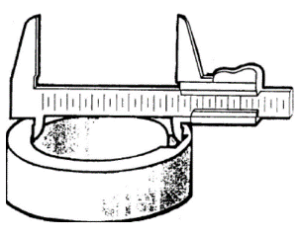**MOZZO** Misura interna della cava sommata al diametro interno del mozzo

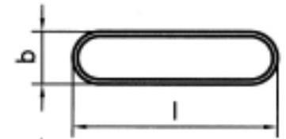**Linguette**

Anche le linguette sono elementi prismatici che si interpongono tra albero e mozzo, il **momento torcente** è trasmesso grazie al **contatto** che si instaura sui **fianchi** **della** **linguetta**, mentre **non c'è forzamento radiale**. La spinta viene trasmessa dal fianco della cava sull'albero a quello della cava nel mozzo tramite la linguetta, che viene quindi assoggettata ad una **forza di taglio**. L'assenza di forzamento radiale non provoca eccentricità. Sono adatte anche a collegamenti di parti veloci e/o che richiedono specifiche di coassialità.

**È consentito lo scorrimento assiale relativo**. In generale si deve prevedere un opportuno sistema di bloccaggio radiale dell’insieme, per evitare lo smontaggio spontaneo.

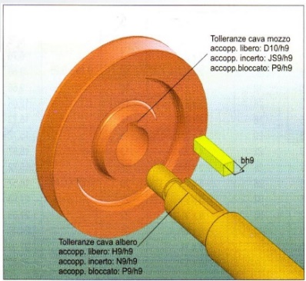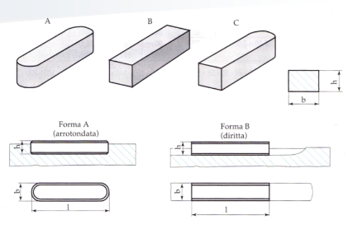Per bloccare le linguette nella sede stabilita si può far ricorso ad opportuni fori che ne consentano il fissaggio sull'albero mediante viti.

Possono avere forma:

* **Arrotondata**
* **Diritta**
* **Mista**

Quanto è stato detto per le chiavette (forma delle cave, esecuzione, misura, indicazione) vale anche nel caso delle linguette.

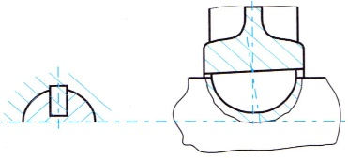

**Linguette americane o Woodruff (a disco)**

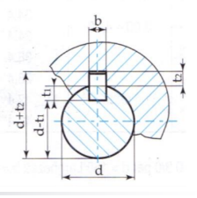Non sono adatte a trasmettere forti momenti torcenti ma hanno il vantaggio di rendere facili le fasi di montaggio e sono relativamente meno costose, inoltre, la cava sull'albero è eseguita rapidamente con una fresa a disco.

**Serie 1**: linguette utilizzate per trasmettere momenti torcenti

**Serie 2**: linguette utilizzate solo per il posizionamento reciproco di albero e mozzo

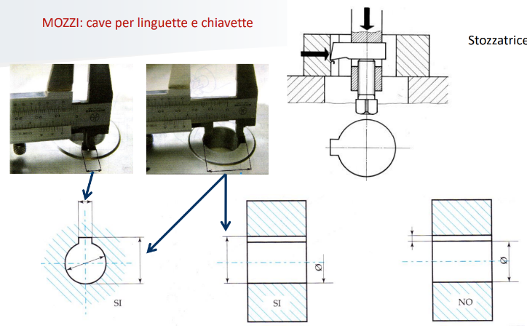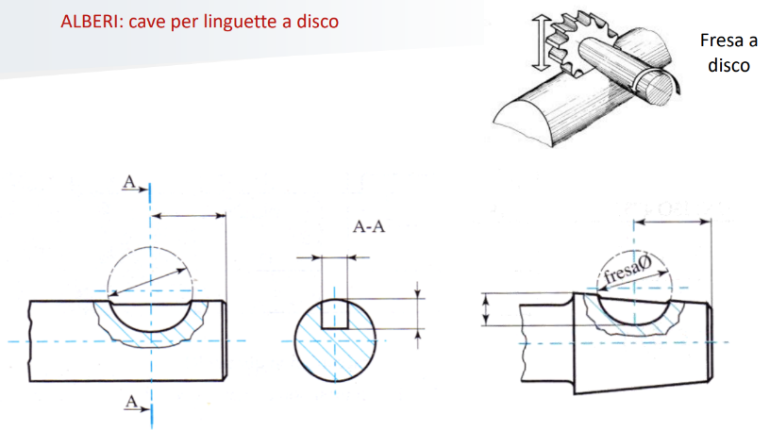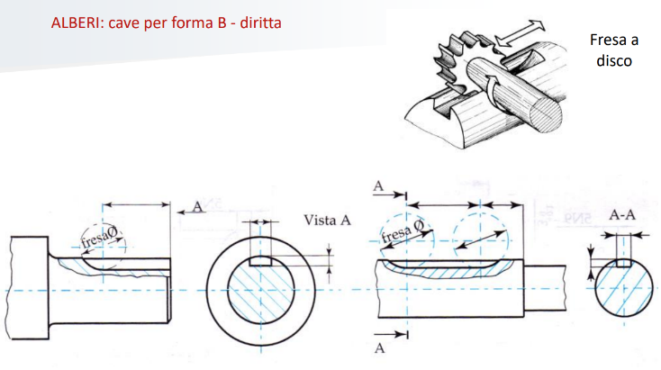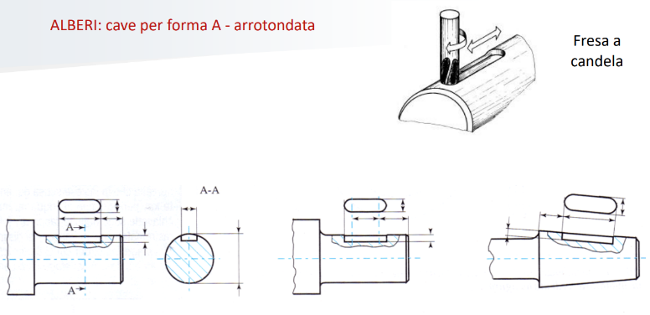**Quotatura per**  **cave sedi di chiavette e linguette**

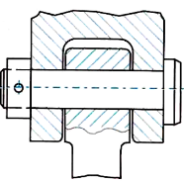

**Perni e spine**

**Perni**: elementi cilindrici con funzione di **fulcro** per parti rotanti.

**Spine**: elementi cilindrici costituenti con funzione di **arresto**, di **centraggio**, di **collegamento**. Possono avere anche forma conica od essere deformabili. Sono realizzate in materiali particolari, come acciai duri od acciai per molle.

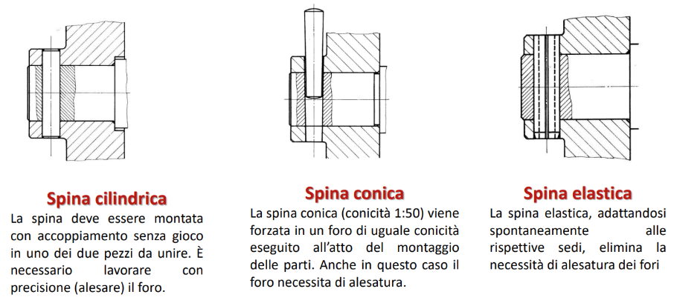Principale utilizzo delle spine è quello di **trasmettere il momento torcente** tra albero e mozzo attraverso sollecitazioni di **taglio**, in sostituzione delle più costose linguette. Si tratta di una condizione sfavorevole di funzionamento, per cui sono adatte alla trasmissione soltanto di **deboli momenti torcenti.**

**Accoppiamenti scanalati**

**Alberi troppo piccoli** o **momenti** **torcenti** **da trasmettere troppo elevati** non consentono l'impiego di semplici linguette dato che l'albero si indebolirebbe troppo, in questi casi si utilizzano i cosiddetti accoppiamenti scanalati. Si differenziano in base alla forma del profilo:

* 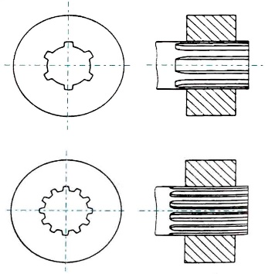Scanalature a **fianchi paralleli:** Sono formate da un certo numero di sporgenze sull’albero e di cave sul mozzo longitudinali diritte, a sezione rettangolare.
* Scanalature ad **evolvente:** Realizzano un ottimo centraggio sui fianchi stessi, consentendo alte velocità di rotazione. Sono costruite in modo analogo alle dentature per ingranaggi risultando pertanto di esecuzione più economica rispetto ai precedenti, che richiedono lavorazioni di fresatura con frese di forma.

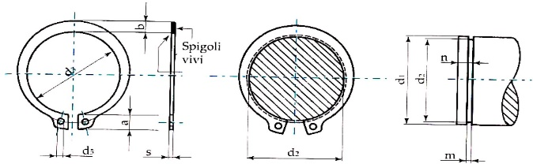**Anelli di sicurezza ed arresto**

**Anelli elastici** necessari ad **impedire lo spostamento assiale** relativo di due elementi. Sono costituiti da anelli in acciaio per molle, aperti per un breve tratto di circonferenza. Il tipo più comune di anello elastico è il cosiddetto **anello Seeger**, a sezione rettangolare, leggermente maggiore nella zona diametralmente opposta a quella di taglio, dove si ha la maggiore sollecitazione di flessione.

Sono collocati in apposite cave a forma di circonferenza, a sezione rettangolare, ricavate sugli alberi o nei fori.

**Errori e tolleranze**

La forma e dimensioni di un oggetto a disegno rappresentano le **condizioni** **ideali** ma i processi di produzioni sono sempre affetti da **errori**. L’obiettivo del progettista è la costruzione di una macchina che risponda ai requisiti di funzionalità, durata ed economicità.

È possibile dividere gli errori di realizzazione in:

**Errori dimensionali**: deviazione delle dimensioni reali da quelle nominali

**Errori geometrici**: deviazione delle superfici reali da quelle nominali

**Tolleranze dimensionali**

**Differenza tra due dimensioni limite**, ovvero, la differenza algebrica tra lo scostamento inferiore e quello superiore preso senza segno. L’utilizzo delle tolleranze è finalizzato a garantire il corretto accoppiamento dei componenti, vengono, quindi, fissati i limiti di variabilità per le dimensioni e la forma dei componenti in modo che, anche per produzione in grandi lotti, l’accoppiamento debba avvenire tra due pezzi scelti casualmente tra i due lotti. Questo strumento permette la produzione di pezzi in luoghi e tempi differenti con accoppiamento certo senza aggiustaggio.

**Foro e albero**

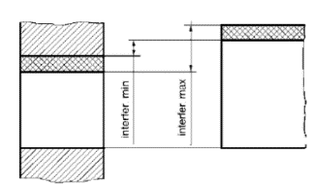Il **foro** è il termine utilizzato per designare tutti gli elementi interni di un pezzo, anche non cilindrici. **L’albero** è, invece, il termine utilizzato per designare gli elementi esterni, anche non cilindrici. **Si fa riferimento al foro con le lettere maiuscole mentre all’albero con le minuscole**.

**Tipi di accoppiamento**

* 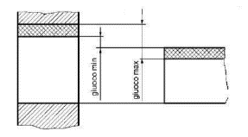Accoppiamento con **interferenza**: la zona di tolleranza del foro è sempre inferiore a quella dell’albero
* Accoppiamento con **gioco**: la zona di tolleranza del foro è sempre superiore a quella dell’albero.

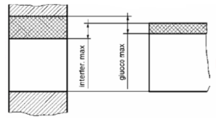

* Accoppiamento **incerto**: la zona di tolleranza del foro è parzialmente sovrapposta a quella dell’albero

**Accuratezza e precisione**

**L’accuratezza** è definita come il livello di vicinanza di una serie di misure al valore atteso.   
La **precisione**, invece, è il livello di vicinanza di una misurazione con l’altra, senza considerare, quindi il valore atteso.

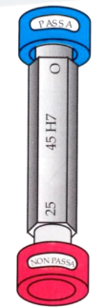**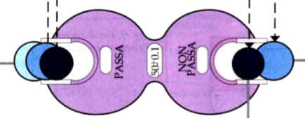Controllo dimensionale**

Il controllo dimensionale dei pezzi è atto a verificare che la dimensione del pezzo sia compresa nel **campo** **di** **tolleranza** mediante un collaudo a due livelli utilizzando due calibri fissi. Per il controllo degli alberi si usano **calibri a forcella**, dividendo i pezzi in lotti da ripassare, da scartare e pezzi in tolleranza. Per i fori invece si usa un **calibro a tampone**.

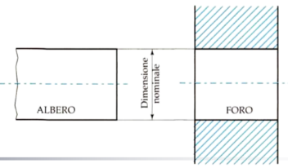**Dimensione**

La **dimensione** è il numero che esprime il valore di una lunghezza.   
La **dimensione effettiva** è quella realizzata nell’esecuzione del pezzo e viene determinata mediante misurazione.

La **dimensione nominale** è, invece, il valore di riferimento per una dimensione rappresentata dalla quota ideale di progetto.   
La **dimensione minima e massima** sono le dimensioni estreme ammissibili di un pezzo entro le quali vogliamo che si trovi la dimensione effettiva.

Nella **condizione di massimo materiale**, le dimensioni effettive risulteranno uguali alla dimensione massima dell’albero e quella minima del foro, nella **condizione di minimo materiale** avremo l’inverso.

**Scostamenti**

* 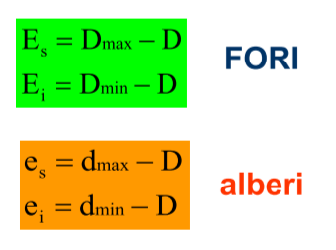**Scostamento superiore**: differenza algebrica tra la dimensione massima e la dimensione nominale corrispondente, indicato con $E_{s}$ per i fori e $e_{s}$ per gli alberi.
* **Scostamento inferiore**: differenza algebrica tra la dimensione minima e la dimensione nominale corrispondente, indicato con $E_{i}$ per i fori e $e_{i}$ per gli alberi.
* **Scostamento fondamentale**: è funzione della dimensione nominale ed è quello che definisce il limite più vicino alla linea dello zero.

**Linea dello zero**

Nella rappresentazione grafica delle tolleranze è la linea retta che rappresenta la dimensione nominale alla quale vengono riferiti gli scostamenti.

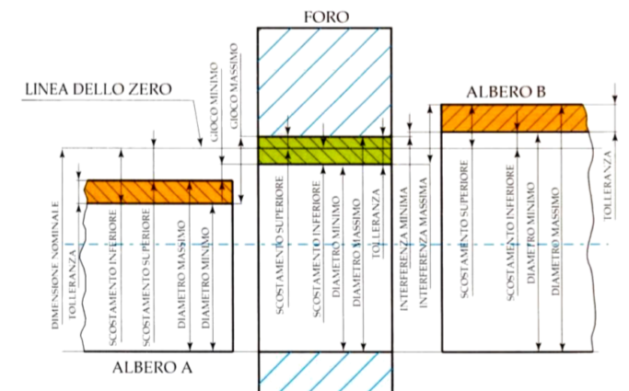

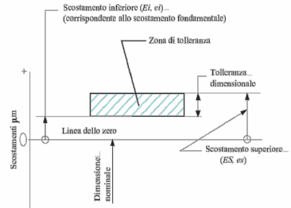**Assegnazione di una tolleranza dimensionale**

I limiti di variabilità dimensionali sono univocamente determinati attraverso la definizione di una tolleranza e uno dei due scostamenti.

**Tolleranze ISO**

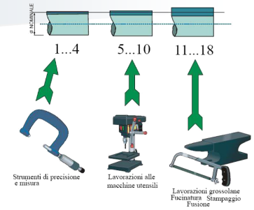Il sistema ISO ha unificato per ogni dimensione nominale (fino a 3150mm) **20 gradi di tolleranza normalizzati**, che definiscono l’ampiezza della zona di tolleranza (qualità di lavorazione, IT0 – IT18 con precisione decrescente) e una gamma di scostamenti fondamentali (posizione di tolleranza rispetto alla linea dello zero).

La **posizione della tolleranza** è designata da una **lettera** che indica il calore dello **scostamento fondamentale**, esistono 27 posizioni normalizzati che fanno da A a ZC per alberi e a a zc per fori.   
**La posizione di tolleranza base è contraddistinta dalla lettera H ed è quella di scostamento fondamentale nullo**. La ISO prevede per gli accoppiamenti la seguente designazione

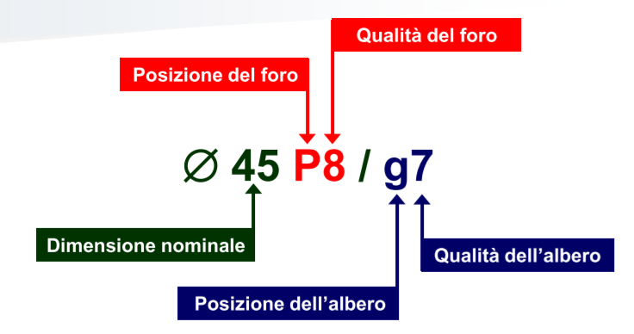

È bene osservare che lavorando con la stessa accuratezza si realizzano più facilmente le dimensioni esterne che quelle interne, ossia, alberi più precisi dei fori, per questo motivo si accoppia un albero di grado ITn con un foro di grado IT(n+1).

La ISO prescrive **due sistemi di accoppiamento**:

* 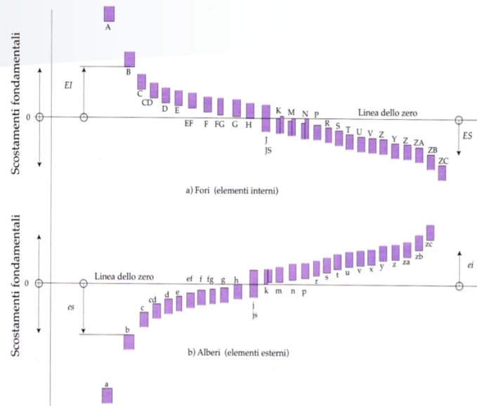**Albero base**: le diverse condizioni di accoppiamento si realizzano combinando fori aventi diverse posizioni di tolleranza con un albero in posizione base h. Avremo accoppiamento con gioco con posizioni del foro da A a H, incerto da J a N e con interferenza da P a ZC
* **Foro base**: le diverse condizioni di accoppiamento si realizzano combinando due alberi aventi diverse posizioni di tolleranza con un foro in posizione base H. Avremo accoppiamento con gioco con posizioni dell’albero da a a h, incerto da j a n e con interferenza da p a zc

Il sistema foro base è in genere preferito data la Lavorazione di un minor numero di fori, invece, è adottato Il sistema albero base in tutti quei casi dove è frequente la presenza di un solo albero su cui sono accoppiati in vari modi più elementi

**Tipologie di accoppiamento**

* **Accoppiamento incerto**: diviene in pratica, quasi sempre, un accoppiamento con leggera interferenza, dato che, in genere, gli alberi tendono ad essere prodotti con dimensione più vicino alla massima che alla minima, mentre, per i fori avviene il contrario.
* **Accoppiamenti liberi**: il gioco minimo deve essere tale da garantire la scorrevolezza anche al variare della temperatura.
* **Accoppiamenti forzati**: l’interferenza minima deve prevenire il distacco dei pezzi, quella massima non deve causarne il danneggiamento.

La scelta dell’accoppiamento deve tener conto anche dei criteri di montaggio e delle proprietà meccaniche delle parti accoppiate

**Accoppiamenti raccomandati**

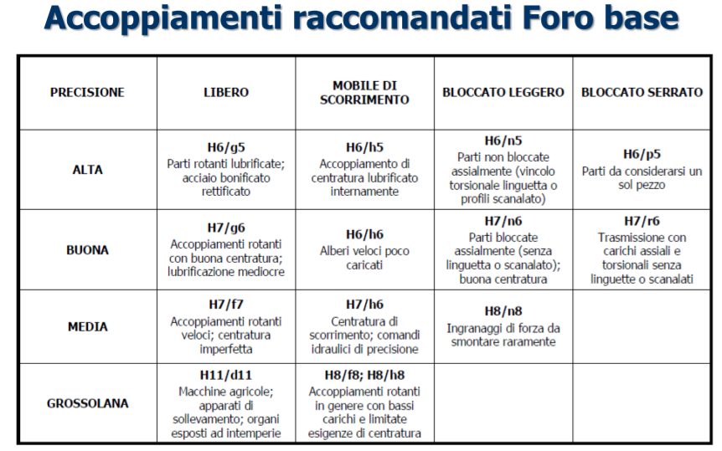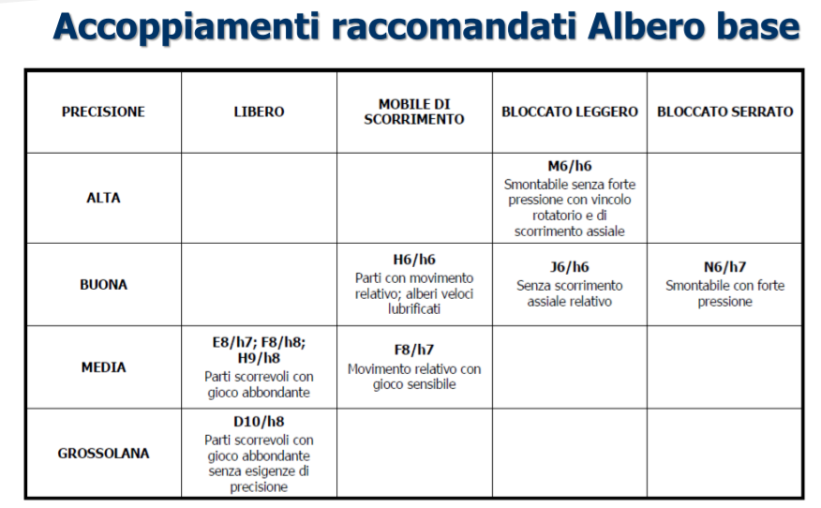

**Accoppiamenti equivalenti**

Si dicono accoppiamenti equivalenti quelli nei quali è possibile scambiare tra loro, nel simbolo, le lettere di foro e albero per realizzare gli stessi giochi o interferenze.

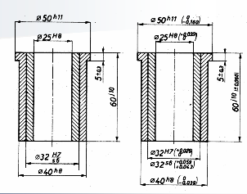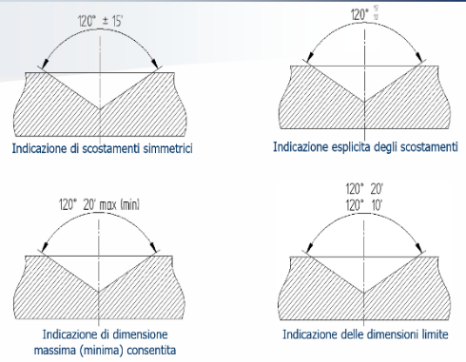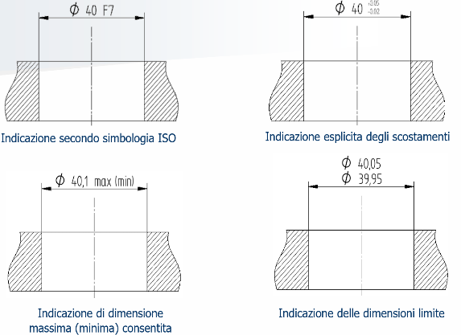**Indicazione delle quote con tolleranza**

**Tolleranze Generali**

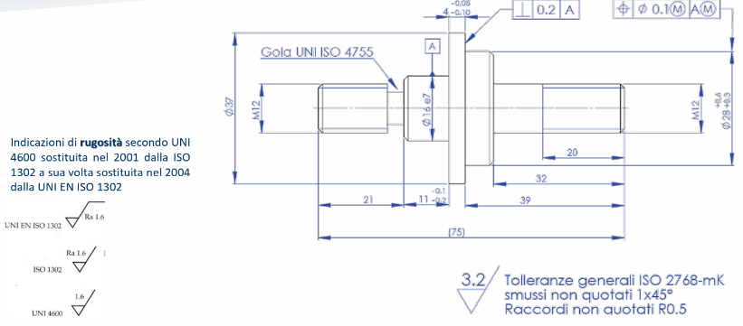Per non appesantire la quotatura, senza lasciare indefinite alcune tolleranze, la norma UNI 22768/1 stabilisce le tolleranze generali per le dimensioni prive di indicazioni specifiche. Per tutte le quote non oggetto di specifica tolleranza si fa riferimento alle tolleranze generali.

**STRUCTURAL ANALYSIS**

It deals with the determination of stress and displacement distributions under prescribed loads, temperatures and constraints both under static and dynamic conditions.

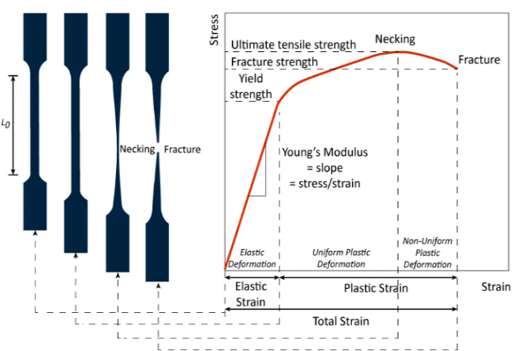**Prova di trazione**

Un provino di materiale da testare viene bloccato all’interno del macchinario e sottoposto ad una forza di trazione (stress), la **tensione nominale** vale

$$σ=\frac{F}{A_{0}}$$

Dove $F$ è la **forza di trazione assiale** e $A_{0}$ la **superficie resistente** iniziale. Unità della tensione: PSI (pound per square inch) or N/m2 (Pascal)

1 PSI = 6.89 x ${10}^{3}$ Pa

1 MPa = ${10}^{6}$ Pa = 1 $\frac{N}{mm^{2}}$

1 GPa = ${10}^{9}$ Pa = ${10}^{3}$ MPa

La forza viene progressivamente aumentata in maniera molto lenta in modo da misurare il comportamento del materiale in condizione quasi statica. Durante l’allungamento la deformazione (strain) viene misurata

$$ε=\frac{Δl}{l_{0}}$$

Dove $Δl$ è la **variazione di lunghezza** del provino e $l_{0}$ la **lunghezza iniziale** **del tratto utile**. La prima fase è quella di deformazione elastica, il materiale si allunga in modo proporzionale alla forza applicata potendo, in caso di diminuzione della forza, ritornare alla lunghezza di partenza. La pendenza della curva definisce **il modulo di Young**

$$E=\frac{σ}{ε}=tan⁡(α)$$

Una volta raggiunto un valore di stress detto **sigma di snervamento $σ_{s}$** (yield strength) le fibre del materiale cedono alla trazione portandoci nella fase di deformazione plastica uniforme. (YOUNG MODUL (STEEL): 207 GPa)

All’aumentare della forza di trazione, in corrispondenza della sigma di rottura $σ_{R}$ abbiamo la formazione di una strizione in corrispondenza del centro del provino che porterà alla rottura di questo.

**Stress elementari**

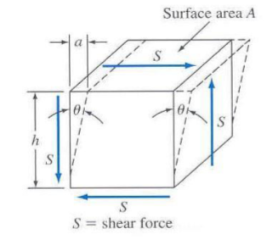Considerando un elemento finito possiamo definire gli **sforzi** e **deformazioni** **di** **taglio** con

$$\begin{matrix}τ=\frac{S}{A} & γ=\frac{S}{h}\end{matrix}$$

Dove $S$ è la forza di taglio, $A$ la superficie di applicazione della forza di taglio e $h$ è la distanza alla quale agisce lo sforzo. Possiamo definire il **modulo di taglio**

$$G=\frac{τ}{γ}$$

**Stato di sforzo**

In un punto interno di un corpo lo stato degli sforzi di tensione è definito dal tensore degli sforzi, le componenti di questo tensore devono soddisfare in tutto il copro le condizioni di equilibrio. La relazione stress-strain può essere scritta nella forma delle equazioni di Navier-Cauchy, si può osservare però che, per un materiale isotropo, i 21 parametri delle equazioni prima citate si riducono a due soli parametri indipendenti.

Per valutare lo stato di stress di una struttura è necessario ricavare lo stato di stress del punto massimo di essa, per fare ciò è utile approssimare lo stato di stress di un elemento finito con una singola sigma equivalente, un modo per fare ciò è calcolare lo sforzo alla Von Mises:

$$σ_{VM}=\sqrt{\frac{1}{2}\left[{\left(σ_{x}-σ_{y}\right)}^{2}+{\left(σ_{x}-σ_{z}\right)}^{2}+{\left(σ_{y}-σ_{y}\right)}^{2}\right]+3\left(τ_{xy}^{2}+τ_{xz}^{2}+τ_{yz}^{2}\right)}$$

Per il dimensionamento di un elemento mediante questo indicatore è necessario tenere in conto le ipotesi su fatte (isotropia, assenza di impurità, …) mediante un “coefficiente di ignoranza” per $c$ normalmente posto a $1.5$ per ricavare dalla sigma di snervamento la sigma ammissibile

$$σ_{a}=\frac{σ_{y}}{1.5}$$

La sigma ricavata nelle analisi FEM, ottenuta considerando geometria e carico del materiale dovrà essere confrontata con questo valore rispettando la seguente disuguaglianza

$$σ<σ_{a}$$

**Metodo degli elementi finiti**

Si tratta di un metodo per approssimare una equazione differenziale con un sistema di equazioni algebriche suddividendo il dominio di partenza in sottodomini costituiti da nodi e spigoli portando ad un set di equazioni algebriche risolvibili simultaneamente calcolando per ogni nodo forze e spostamenti e per ogni elemento deformazioni ($ε$) e stress ($σ$)